Техническое задание
на выполнение работ по строительству ледяных горок и ледяных сооружений, изготовлению ледяных скульптурных композиций, обслуживание Фестиваля ледовых скульптур и последующий демонтаж всех ледовых конструкций и сооружений в городе Чита

ОКПД2- 43.99.90.190 — Работы строительные специализированные прочие, не включенные в другие группировки

Сроки выполнения работ:
Дата начала выполнения Работ – дата заключения Договора.
Дата окончания всех монтажных Работ – не позднее 25.12.2026.
Период обслуживания всех возведенных, собранных и установленных конструкций, сооружений и украшений с 26.12.2026 по 05.03.2027.
Место выполнения Работ Забайкальский край г. Чита, конкретное место определятся Сторонами в техническом задании п.7

- Наименование выполняемых работ: строительство ледяных горок и ледяных сооружений, изготовление ледяных скульптурных композиций, обслуживание Фестиваля ледовых скульптур, а так же демонтаж всех ледяных конструкций и сооружений в городе Чита.
- Общие требования к конфигурации и качеству ледяных сооружений (Горки Зимние): 2.1 Конфигурация и качество ледяных горок, а так же (площадка) основание под их монтаж должны соответствовать «ГОСТ Р 56987-2016 Безопасность устройств для развлечений Горки зимние» и «ГОСТ 33807-2016 Безопасность аттракционов. Общие требования».
2.2 Возведение ледяных горок и ледовых скульптурных композиций должно осуществляться согласно проектной документации и эскизам, предоставленным заказчиком.
- Срок выполнения работ: с момента подписания договора по 25 декабря 2026 года. Время проведения работ на объекте согласуется с руководителем учреждения.
- Общие требования к Подрядчику:
  - На момент подачи заявки для участия в аукционе у Подрядчика должны быть законные основания для изъятия водных ресурсов (льда) из водоемов, находящихся на территории РФ.
  - На момент подачи заявки для участия в аукционе Подрядчик должен иметь документально подтвержденный опыт работы не менее 5 лет в сфере строительства ледяных городков.
- Общие требования к выполнению работ:
5.1. В установленные сроки Подрядчик должен приступить к выполнению работ по строительству ледяных горок и ледяных сооружений, изготовлению ледяных скульптурных композиций и предоставлению ледяных блоков для фестиваля ледовых скульптур в городе Чита.
5.2. Проводимые работы не должны наносить вред имуществу Заказчика. В ходе выполнения работ Подрядчик проводит добычу льда, возведение ледяных сооружений и изготовление ледяных скульптурных композиций за счет собственных средств.
5.3. Запрещается загромождать на объекте эвакуационные пути и выходы, в том числе проходы, коридоры, тамбуры, лестничные площадки, марши лестниц, двери, эвакуационные люки, различными материалами, изделиями, оборудованием, производственными отходами, мусором и другими предметами, а также блокировать двери эвакуационных выходов.
5.4. Выполнение работ Подрядчиком не должно подвергать угрозе здоровье сотрудников Заказчика и третьих лиц. Ответственность за соблюдение требований и норм охраны труда, пожарной безопасности, санитарно-гигиенического режима, внутреннего распорядка Заказчика во время выполнения работ на объекте возлагается на Подрядчика.
5.5. Ответственность за наличие, исправность и правильное применение на объектах необходимых средств защиты, инструмента, инвентаря и приспособлений несет Подрядчик;
5.6. В случае возникновения претензий к персоналу Подрядчика независимо от их характера, со стороны третьих лиц, Заказчик не несет по ним никакой ответственности. В случае возникновения обоснованной претензии к персоналу Подрядчика, Заказчик имеет право дать указание Подрядчику на отстранение от участия в работах по Договору такого лица (группы лиц).
5.7. Ответственность за пожарную безопасность на объекте, своевременное выполнение противопожарных мероприятий, обеспечение средствами пожаротушения несет персонально руководитель подрядной организации или лицо его заменяющее. Организация строительной площадки должна обеспечить безопасность труда работающих на всех этапах производства работ. Перед началом производства необходимо провести инструктаж о методах работ, последовательности их выполнения.
5.8. Исполнитель должен немедленно извещать Заказчика и до получения соответствующих указаний приостановить работы при обнаружении:
- возможных неблагоприятных для Заказчика последствий выполнения его указаний о способе исполнения работ;
- иных, независящих от Исполнителя обстоятельств, угрожающих годность или прочности результатов выполняемой работы, либо создающих невозможность ее завершения в срок.
5.9. До подписания акта о приемке выполненных работ вывезти за пределы территории, на которой проводятся работы, принадлежащие Подрядчику строительные машины, оборудование, инвентарь, инструменты, строительные материалы и другое имущество, а также очистить территорию от строительного мусора, временных сооружений.
5.10. При этом вывоз строительного мусора осуществляется за счет Подрядчика в специально отведенные для этого места с соблюдением всех установленных норм и требований (обязанность получения согласования этих мест лежит на Подрядчике).
5.11. Транспортировка всех грузов, необходимых для выполнения работ, страхование перевозок, погрузо-разгрузочные работы, складирование и охрана грузов входят в обязанность Подрядчика и производятся за его счет.
5.12. Заказчик имеет право:
- требовать от подрядчика надлежащего исполнения обязательств в соответствии с настоящим договором, а также требовать своевременного устранения выявленных недостатков;
- осматривать и испытывать материалы и оборудование, применяемые Подрядчиком для выполнения работ;
- требовать от Подрядчика представления надлежащим образом оформленной исполнительной документации, подтверждающих исполнение обязательств в соответствии со сметной документацией и условиями договора;
- осуществлять контроль качества поставляемых Подрядчиком оборудования, инвентаря и материалов, наличие необходимых сертификатов соответствия, технических паспортов и других документов, удостоверяющих их происхождение и качественные характеристики;
- предъявить требования, связанные с ненадлежащим качеством результатов работ, также в случаях, если ненадлежащее качество результатов работ было выявлено после истечения сроков, указанных в договоре.
- в любое время проверять ход и качество работ, выполняемых Подрядчиком, не вмешиваясь в его хозяйственную деятельность;
- отказать в оплате за выполненные работы, не предусмотренные Договором;
- отказать от оплаты выполненных Подрядчиком работ в случае неисполнения/ ненадлежащего исполнения принятых на себя в соответствии с условиями договора обязательств, до момента устранения Подрядчиком соответствующих нарушений. Отказ от оплаты выполненных работ в соответствии с настоящим пунктом не является основанием для предъявления Подрядчиком требований о продлении сроков выполнения работ.
5.13 Демонтаж всех возведенных ледовых сооружений производится Подрядчиком за свой счет по согласованию с Заказчиком, но не позднее 05 марта 2027 года. В ходе демонтажа ледовых конструкций Подрядчик обязан демонтировать светодиодные прожекторы и кабели, а так же все ковровые покрытия (ковролин), канаты (поручни) и отбойники (поролон).
5.14 Подрядчик оформляет специальное разрешение (в форме договора) на добычу льда.
5.15. Подрядчик осуществляет комплекс мероприятий по государственной регистрации аттракционов (горок), указанных в настоящем техническом задании, в органах Гостехнадзора (или ином уполномоченном органе).
Действует при совершении регистрационных действий от имени Заказчика на основании доверенности, выданной Заказчиком. Самостоятельно подготавливает, формирует и направляет в регистрирующий орган полный пакет необходимых документов (включая техническую документацию, формуляры, обоснования безопасности и т.д.).
Информирует Заказчика о ходе регистрации, а также о возможных запросах или предписаниях контролирующих органов.
5.16. Подрядчик на основании разрешения полученного собственными силами в Ангаро-Байкальском территориальном управление производит добычу льда на оз. Кенон для Арт-объектов ледовых городков Забайкальского края. Подрядчик выпиливает ледяные блоки из воды с помощью бензопил Stihl MS 462., транспортирует до места возведения Арт-объектов.
5.17. Изъятие ледовых блоков размером не менее 0,2х0,6х0,4 м предусматривается ручным способом при помощи больших металлических клещей. Транспортировка ледовых блоков осуществляется двумя способами:
- грузовик до двух тонн (по типу Isuzu Elf, Toyoace) выезжает по существующим подъездам на берег с устройством на них твердого покрытия (деревянное: лиственничное или сосновое покрытие), транспортировка осуществляется вручную с помощью металлических саней. Погрузка, осуществляется вручную.
- при достаточной толщине льда, грузовик выезжает на допустимо близкое расстояние к полыням и погрузка осуществляется прямо на льду также вручную.
5.18. Изъятие из воды ледовых блоков размером не менее 2х1,2х0,4 м предусматривается большим краном с берега. Блок захватывается мягкими стропами и с помощью крана укладывается на берег на деревянные подложки. Кран, участвующий в данном процессе (по типу Kobelko RK450, ZoomLionZTC600V) устанавливается от воды на расстоянии не менее 10 метров. Дальнейшая транспортировка блоков с берега осуществляется с помощью грузовиков (кранбортов) по типу Hino500, Mitsubishi Fuso. Для подъезда и транспортировки предусмотрено устройство на существующих дорогах твердого покрытия (деревянный настил). Площадь нарушения при деформировании поверхности водосборной территории в пределах водоохранной зоны озера составит 500 м2. Стоянка автомобилей и размещение бытовых вагончиков предусмотрено за пределами водоохранной зоны оз. Кенон (на расстоянии 60-70 м). Территория, прилегающая к используемой акватории, обустроена местами сбора бытовых отходов, мобильным вакуумным теплым туалетом.
5.19. С целью снижения отрицательных последствий на водные биоресурсы подрядчик предусматривает следующее:
− осуществление работ должно проводиться в строгом соответствии с принятыми решениями при соблюдении разработанных природоохранных норм и правил;
- недопущение захламления участков работ мусором, отходами, а также загрязнения ГСМ;
- все ремонтные работы производятся за пределами водоохраной зоны водотоков;
- не допускать складирование отходов и мусора в пределах водоохранных зон водных объектов;
- не допускается разливов ГСМ вблизи водных объектов.
- осуществление производственного экологического контроля (мониторинга) за влиянием осуществляемой деятельности на состояние биоресурсов и среды их обитания, согласно пп. «в» п. 2 Постановления Правительства РФ от 29.05.2025 № 785 «Об утверждении Положения о мерах
по сохранению водных биологических ресурсов и среды их обитания»;
- соблюдение требований ст. 65 Водного кодекса РФ от 03.06.2006 № 74-ФЗ;
- своевременное осуществление мероприятий по предупреждению и ликвидации чрезвычайных ситуаций в границах водоохранных зон водных объектов;
- оперативное информирование Главного управления МЧС, министерства природных ресурсов, органов местного самоуправления, Ангаро-Байкальского территориального управления Федерального агентства по рыболовству об авариях, транспортных происшествиях и иных чрезвычайных ситуациях на водном объекте;
- по окончанию работ необходимо очистить ледовый покров, от дерева, металла и прочего мусора;
- в случаях изменения проектных решений по объекту, включая сроки, объемы и технологию проведения работ, выполнить корректировку и согласовать с Управлением.

6. Требования к качеству материалов (товаров):
6.1. Материалы используемые при выполнении работ, их качество и комплектация должны соответствовать требованиям государственных стандартов ГОСТ Р 56987-2016 и ГОСТ 33807-2016.
6.2. Предлагаемые материалы должны быть новыми (не бывшими ранее в употреблении, ремонте, в том числе не восстановленными, у которого не была осуществлена замена составных частей, не были восстановлены потребительские свойства), либо б/у, но технически исправны, не иметь дефектов изготовления, сборки, дефектов конструкций, используемых материалов, дефектов функционирования, должны быть пригодны для использования на объекте, учитывая специфику деятельности. Цветовая гамма используемого материала и подсветки согласовывается с Заказчиком.

7. Места расположения объектов и проведения работ

Место проведения работ | Объект/Работы | Кол-во
Чита, площадь Ленина | - Ледяная горка «Змей Горыныч и Богатырь» | 1 шт.
Чита, площадь Ленина | - Ледяная горка «Метелица» | 2 шт.
Чита, площадь Ленина | - Ледяная композиция «Дед Мороз, Снегурочка» | 1 шт.
Чита, площадь Ленина | - Обслуживание Фестиваля ледовых скульптур. Ледяное ограждение вокруг территории Фестиваля ледовых скульптур и предоставление ледяных блоков для фестиваля ледовых скульптур. | 1 шт.
Чита, площадь Революции | - Ледяная горка «Сказки Пушкина» | 1 шт.
Чита, площадь Революции | - Скульптура «Пушкин» | 1 шт.
Чита, площадь Труда (КСК) | - Ледяная горка «Замок снежной Королевы» | 1 шт.
Чита, площадь Труда (КСК) | - Ледяная горка «Метелица» | 1 шт.
Чита, площадь Труда (КСК) | - Ледяная скульптура «Герда» | 1 шт.
Чита, Парк Коллективный Труд | - Ледяная горка «Метелица»  - Скульптура «Царевна Лебедь» | 1 шт.
Чита, Парк Сквер Антипиха | - Скульптура «Маша и Медведь» | 1 шт.
Чита, Парк Гагарина | - Скульптура «Белка и Стрелка» | 1 шт.
Чита, Театральная площадь | - Скульптура «Щелкунчик» | 1 шт.
Чита, Шахматный парк | - Скульптура «Шахматы» | 1 шт.
Чита, Парк МЖК | - Скульптура «Рыба Кит» | 1 шт.
Чита, Площадь Декабристов | - Скульптура «Кот Учёный» | 1 шт.
Чита, посёлок Восточный, КДЦ «Мир» | - Скульптура «Золотая Рыбка» | 1шт.
Чита, Оздоровительный парк «Березка» | - Ледяная горка «Тайга» | 1 шт.
Чита, площадь Ленина | - Ледяные основания для опор | 18шт.

Фотография, макет, эскиз носят информационный характер – допускается изменение внешнего вида по согласованию с Заказчиком

- Ледяная горка «Змей Горыныч и Богатырь».

  - Местоположение горки.
Схема №1:
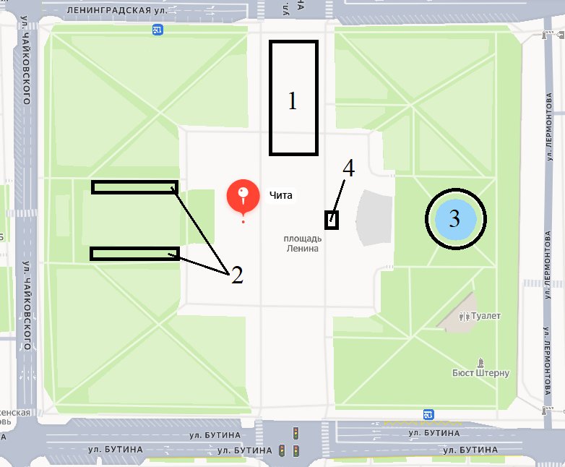
Возведение ледяной горки «Змей Горыныч и Богатырь» осуществляется в локации №1 на Схеме№1 выкатами в сторону улицы Ленинградская, предварительно согласовав детали местоположения горки с заказчиком.

  - Характеристики горки.

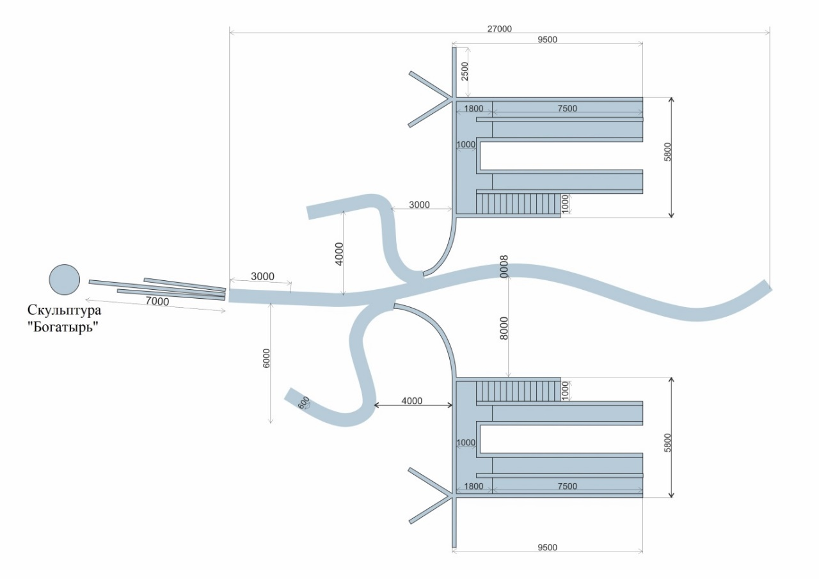
Рис.1 Параметры указаны в миллиметрах.

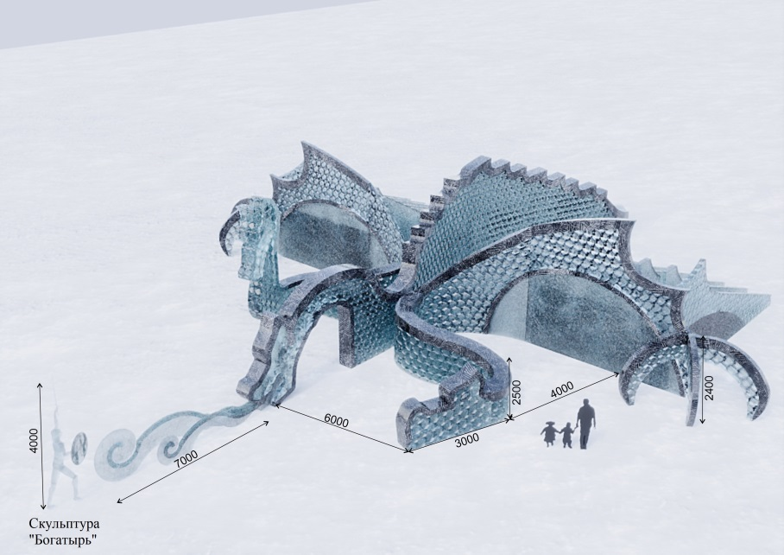
Рис.2 Параметры указаны в миллиметрах.

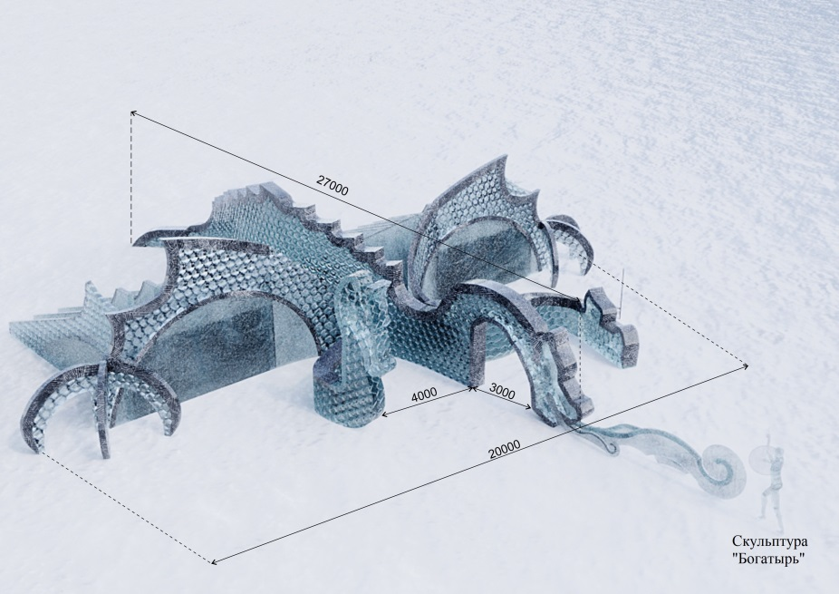
Рис.3 Параметры указаны в миллиметрах.

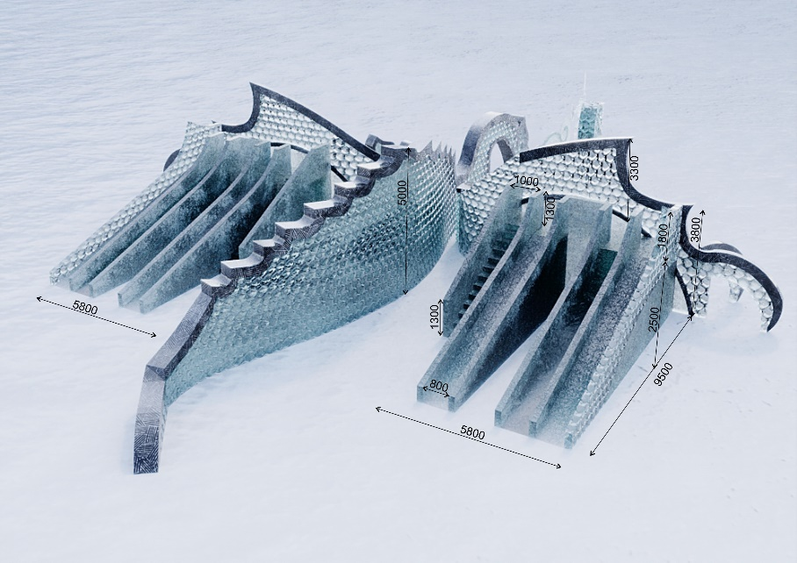
Рис.4 Параметры указаны в миллиметрах.

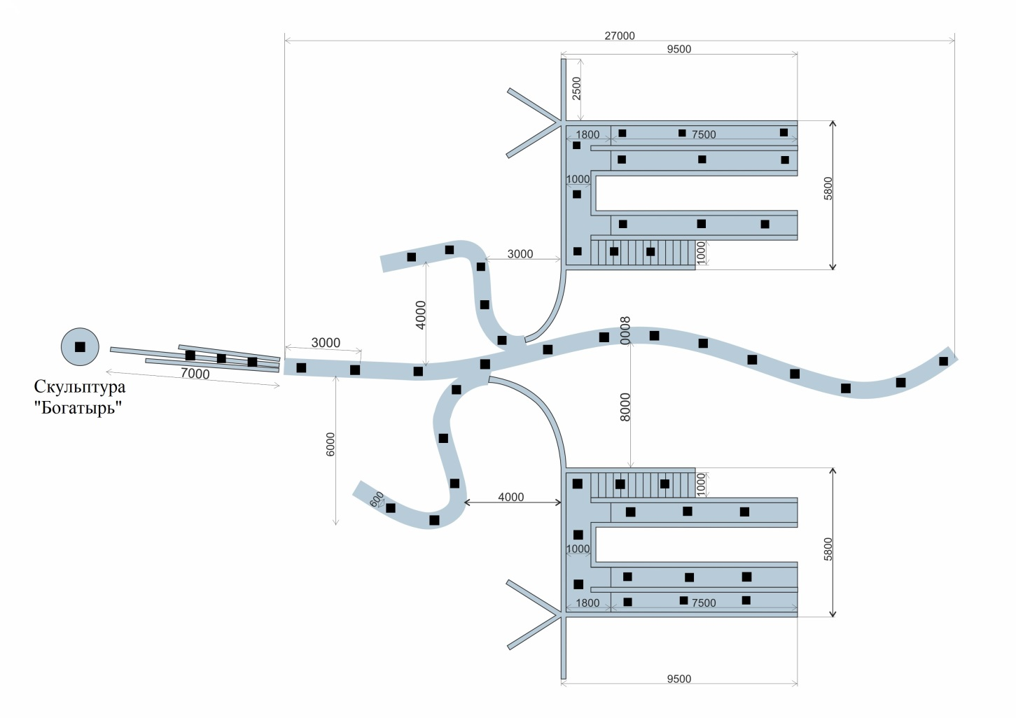
Рис.5 Параметры указаны в миллиметрах.

На рисунке №5 черными квадратами отмечены места в основании горки, для монтажа светодиодных прожекторов. Свет прожекторов направлен вверх. Цветовая гамма света прожекторов согласовывается с Заказчиком.

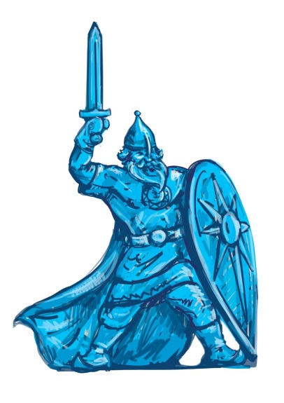
Рис.6 Ледяная скульптура «Богатырь».
На рисунке №6 изображена объемная скульптура русского Богатыря, который является неотъемлемой частью композиции горки «Змей Горыныч и Богатырь».
Материал скульптуры – лёд.
Высота (с мечом) – 4 метра.

Таблица №1. Перечень используемых материалов и товаров, необходимых для выполнения работ по строительству ледяной горки «Змей Горыныч и Богатырь»
№ п/п | Наименование | Технические характеристики товара
1 | Прожектора светодиодные | Мощность: не менее 20 Вт  Класс IP65  Количество: Не менее 55 штук.
2 | Кабель в холодоустойчивом исполнении | КГ ХЛ 3*1.5  Количество: Не менее 300 метров.
3 | Канат (ФАЛ) | Материал: Капроновый полиамид или аналог  Диаметр: не менее 14 мм.  Количество: Не менее 40 метров.
4 | Ковролин | Ковровое покрытие на резиновой основе.  Количество: Не менее 70 квадратных метров.
5 | Поролон | Эластичный мелкоячеистый пенополиуретан  Толщина: не менее 100 мм  Количество: Не менее 6 квадратных метров.
6 | Лёд природного происхождения | Прозрачный, без трещин.  Количество: От 280 до 340 метров кубических.

  - Уборка.
До подписания акта о приемке выполненных работ Подрядчик обязан вывезти за пределы территории, на которой проводятся работы, принадлежащие Подрядчику строительные машины, оборудование, инвентарь, инструменты, строительные материалы и другое имущество, а также очистить территорию от строительного мусора, временных сооружений. При этом вывоз строительного мусора осуществляется за счет Подрядчика в специально отведенные для этого места с соблюдением всех установленных норм и требований (обязанность получения согласования этих мест лежит на Подрядчике).
Транспортировка всех грузов, необходимых для выполнения работ, страхование перевозок, погрузо-разгрузочные работы, складирование и охрана грузов входят в обязанность Подрядчика и производятся за его счет.
  - Обслуживание.
После передачи ледяной горки в эксплуатацию, Подрядчик обязан осуществлять оперативное обслуживание/ремонт ледовой горки, в случае, если её эксплуатация со сломанными элементами (бортиками, перилами, ступенями, выкатами) может привести к причинению вреда здоровью посетителей горки, вплоть до демонтажа ледяной горки.

  - Демонтаж.
Подрядчик обязан осуществить полный демонтаж ледяной горки «Змей Горыныч и Богатырь» по согласованию с Заказчиком, но не позднее 1 марта 2027 года. В ходе демонтажа ледовых конструкций Подрядчик обязан демонтировать светодиодные прожекторы и кабели, а так же все ковровые покрытия (ковролин), канаты (поручни) и отбойники (поролон). Подрядчик обязан просыпать достаточным количеством соли скользкие участки на поверхности асфальта (плитки/земли),оставшиеся после демонтажа ледовых конструкций.

- Ледяная горка «Метелица» (2 штуки).

  - Местоположение горок.
Схема №1:
Возведение ледяных горок «Метелица» осуществляется в локации №2 на Схеме№1 выкатами в сторону улицы Лермонтова, предварительно согласовав детали местоположения горки с заказчиком.

  - Характеристики горок.
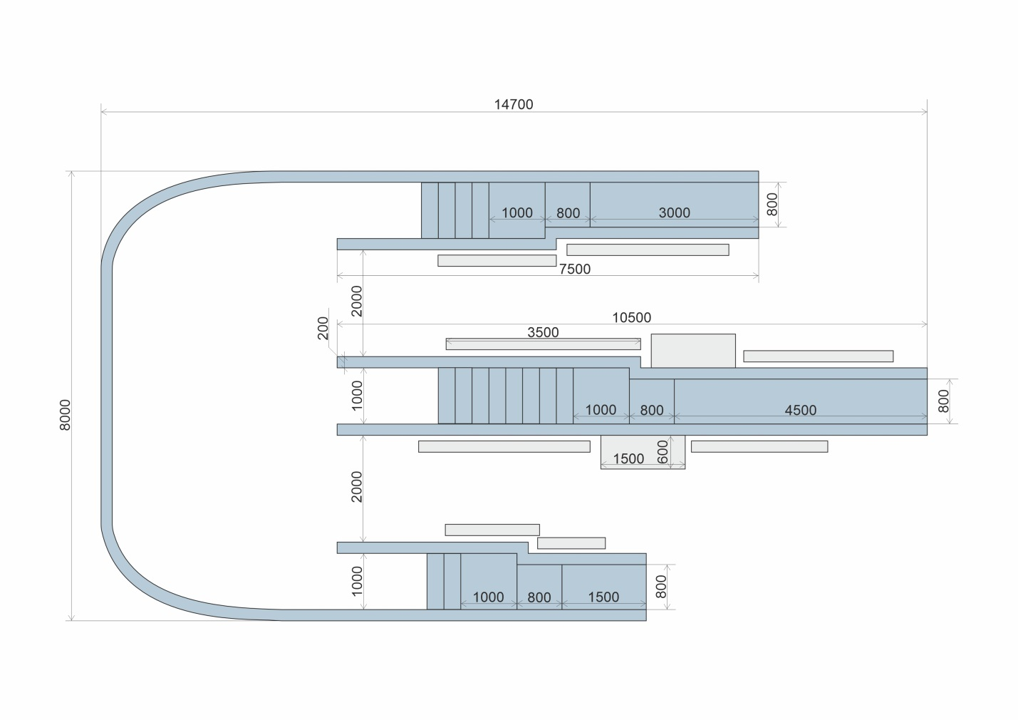
Рис.7 Параметры указаны в миллиметрах.

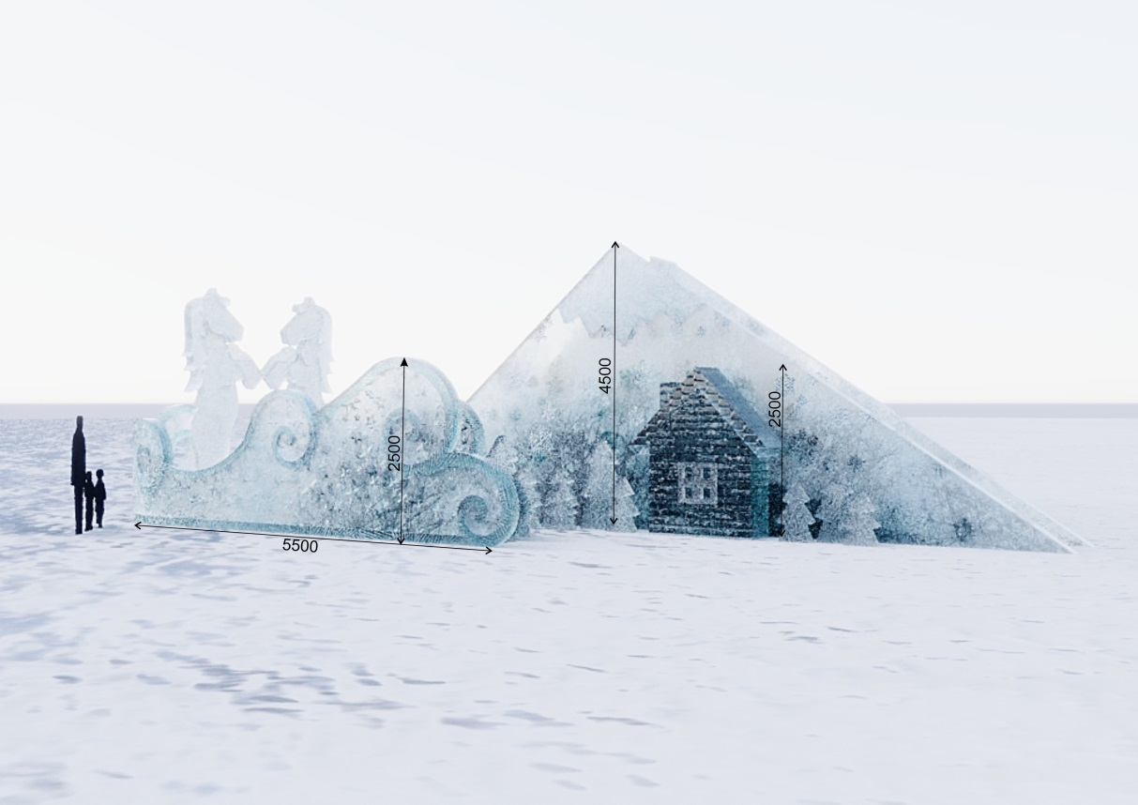
Рис.8 Параметры указаны в миллиметрах.

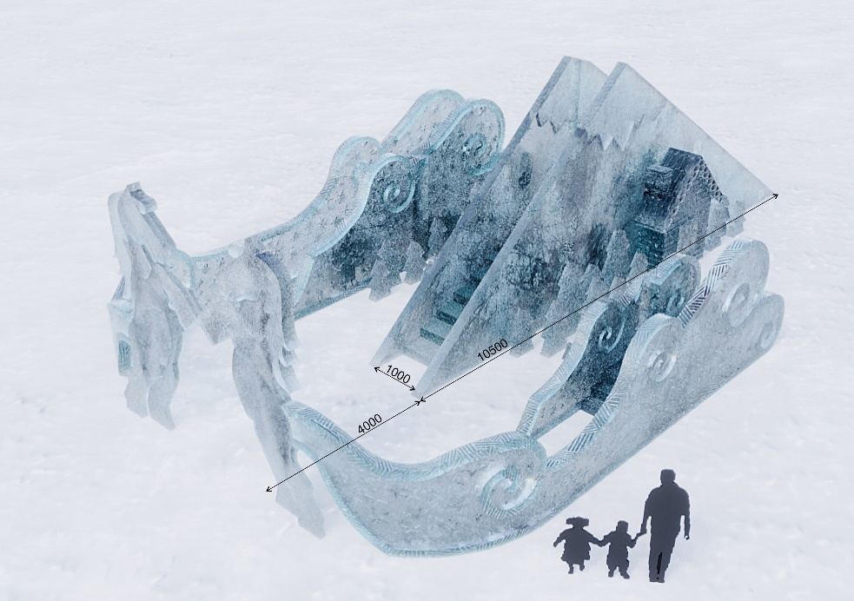
Рис.9 Параметры указаны в миллиметрах.

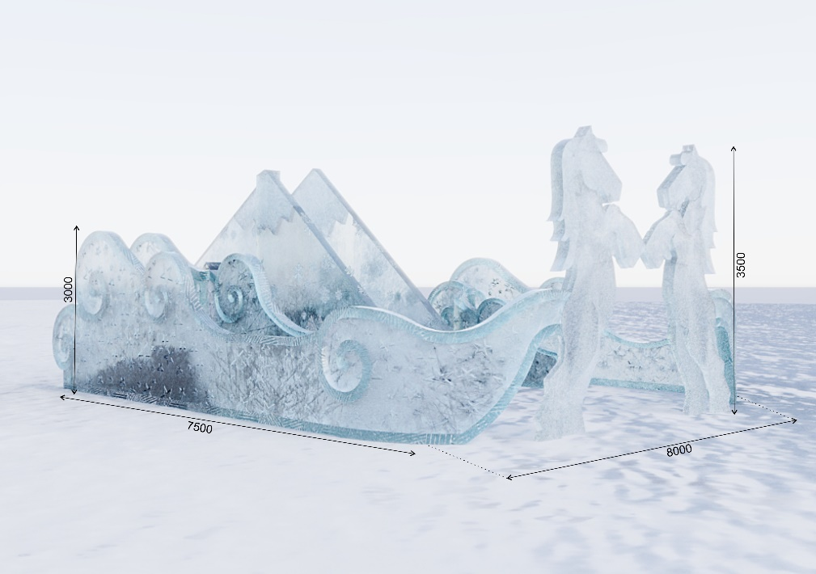
Рис.10 Параметры указаны в миллиметрах.

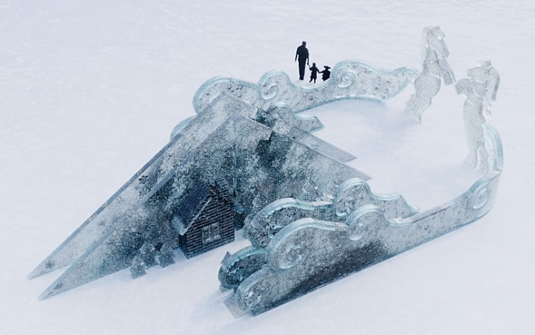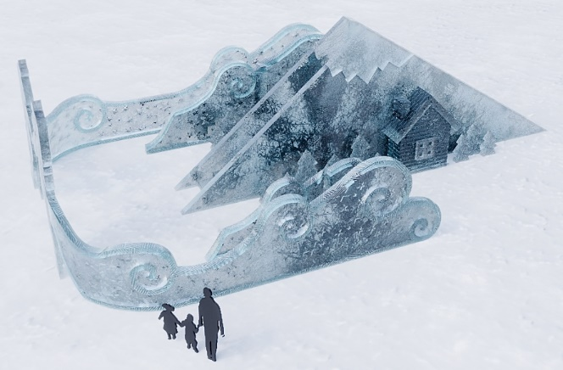
Рис.11 Рис.12
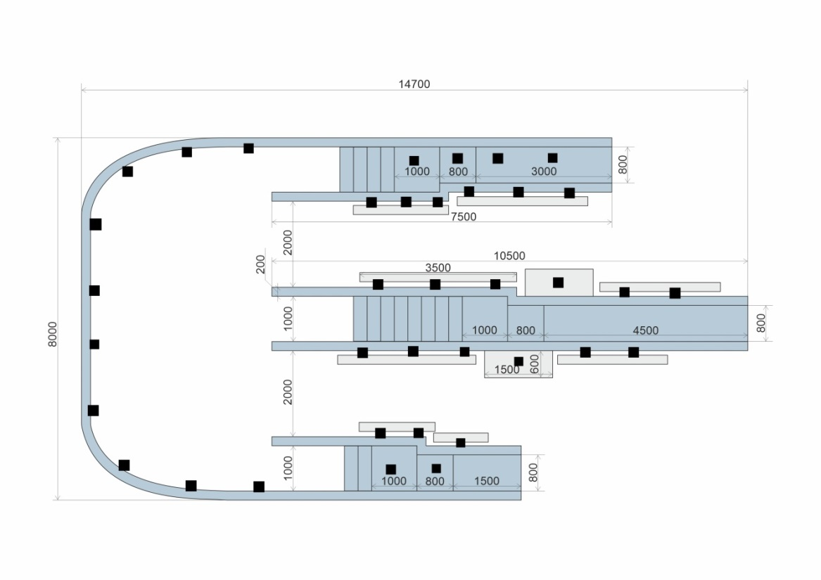
Рис.13 Параметры указаны в миллиметрах.

На рисунке №13 черными квадратами отмечены места в основании горки, для монтажа светодиодных прожекторов. Свет прожекторов направлен вверх.
Таблица №2. Перечень используемых материалов и товаров, необходимых для выполнения работ по строительству ледяной горки «Метелица» (2 шт.)
№ п/п | Наименование | Технические характеристики товара
1 | Прожектора светодиодные | Мощность: не менее 20 Вт  Класс IP65  Количество: Не менее 74 штук.
2 | Кабель в холодоустойчивом исполнении | КГ ХЛ 3*1.5  Количество: Не менее 250 метров.
3 | Канат (ФАЛ) | Материал: Капроновый полиамид или аналог  Диаметр: не менее 14 мм.  Количество: Не менее 50 метров.
4 | Ковролин | Ковровое покрытие на резиновой основе.  Количество: Не менее 60 квадратных метров.
5 | Поролон | Эластичный мелкоячеистый пенополиуретан  Толщина: не менее 100 мм  Количество: Не менее 6 квадратных метров.
6 | Лёд природного происхождения | Прозрачный, без трещин.  Количество: От 120 до 160 метров кубических.

  - Уборка.
До подписания акта о приемке выполненных работ Подрядчик обязан вывезти за пределы территории, на которой проводятся работы, принадлежащие Подрядчику строительные машины, оборудование, инвентарь, инструменты, строительные материалы и другое имущество, а также очистить территорию от строительного мусора, временных сооружений. При этом вывоз строительного мусора осуществляется за счет Подрядчика в специально отведенные для этого места с соблюдением всех установленных норм и требований (обязанность получения согласования этих мест лежит на Подрядчике).
Транспортировка всех грузов, необходимых для выполнения работ, страхование перевозок, погрузо-разгрузочные работы, складирование и охрана грузов входят в обязанность Подрядчика и производятся за его счет.
  - Обслуживание.
После передачи ледяной горки в эксплуатацию, Подрядчик обязан осуществлять оперативное обслуживание/ремонт ледовой горки, в случае, если её эксплуатация со сломанными элементами (бортиками, перилами, ступенями, выкатами) может привести к причинению вреда здоровью посетителей горки, вплоть до демонтажа ледяной горки.

  - Демонтаж.
Подрядчик обязан осуществить полный демонтаж ледяной горки «Метелица» по согласованию с Заказчиком, но не позднее 1 марта 202 года. В ходе демонтажа ледовых конструкций Подрядчик обязан демонтировать светодиодные прожекторы и кабели, а так же все ковровые покрытия (ковролин), канаты (поручни) и отбойники (поролон). Подрядчик обязан просыпать достаточным количеством соли скользкие участки на поверхности асфальта (плитки/земли),оставшиеся после демонтажа ледовых конструкций.

- Обслуживание Фестиваля ледовых скульптур.

10.1 Местоположение проведения Фестиваля ледовых скульптур.
Схема №1:

10.2 Ледяное ограждение.

Фестиваль ледовых скульптур проводится вокруг фонтана №3 на Схеме№1. Во круг территории фестиваля Подрядчик обязан возвести ледяное ограждение высотой не менее 80 см и толщиной стен не менее 15 см и произвести декорирование согласно эскизу. Возведение ледяного ограждения производится на расстоянии 3-х метров от любой внешней точки периметра фонтана.

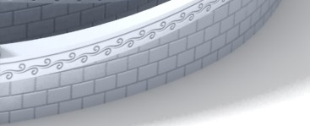
Рис.14

10.3 Предоставление ледяных блоков для участников Фестиваля ледовой скульптуры.

- Подрядчик обязуется осуществить поставку ледяных блоков на площадь Ленина в городе Чита, в объёме не менее 50 кубических метров, но не более 3х ледяных блоков на одну команду.
- Форма и размеры ледяных блоков для скульптур - прямоугольные параллелепипеды, размерами: не менее 1 м*2 м х «толщина льда» (не менее 0,40м).
- Подрядчик обязан осуществить помощь участникам Фестиваля ледовой скульптуры в установке ледяных блоков, используя кран-борт и другие средства.
- Подрядчик обязан согласовать расписание установки ледяных блоков с участниками Фестиваля ледовых скульптур.

10.4 Предоставление помещения для обогрева участников Фестиваля.
- Подрядчик обязан обеспечить участников Фестиваля ледовой скульптуры теплым вагоном на весь период проведения Фестиваля, установив его не дальше чем в 50 метрах от фонтана (№3 на Схеме№1), а так же предоставить участникам конкурса станок для заточки инструмента (резцов).

10.5 Подсветка скульптур.
- Подрядчик обязан произвести монтаж светодиодных прожекторов в основании каждой скульптуры, в количестве до 3х прожекторов на команду.
Мощность светодиодных прожекторов: 20 Вт.
Световая гамма подсветки скульптуры согласовывается с каждым участником Фестиваля индивидуально.
10.6 Уборка.
- Подрядчик обязан, после подведения итогов конкурса ледовых скульптур, убрать территорию Фестиваля от остатков льда и ледяной стружки.
10.7 Обслуживание.
- После завершения Фестиваля ледовой скульптуры Подрядчик обязан осуществлять своевременный ремонт скульптурных композиций и ледяного ограждения вокруг территории Фестиваля ледовой скульптуры вплоть до демонтажа всех скульптурных композиций и ледяного ограждения. В случае, если Заказчик и Подрядчик совместно придут к выводу, что повреждения, нанесенные 3й силой, существенны и общий объем ущерба составляет более 5 процентов объема скульптуры, то ремонт скульптурной композиции не осуществляется.
10.8 Демонтаж.
- Подрядчик обязан осуществить полный демонтаж скульптур Фестиваля ледовой скульптуры и ограждения вокруг него по согласованию с Заказчиком, но не позднее 1 марта 2027 года. Подрядчик обязан просыпать достаточным количеством соли скользкие участки на поверхности асфальта (плитки/земли), оставшиеся после демонтажа ледовых конструкций.

- Композиция Дед мороз и Снегурочка
11.1Местоположение.
Схема №1:

Ледяные скульптуры Дед Мороз и Снегурочка располагаются в локации №4 на схеме №1 и расположены спинами к центральной ёлке.

11.2 Характеристики.

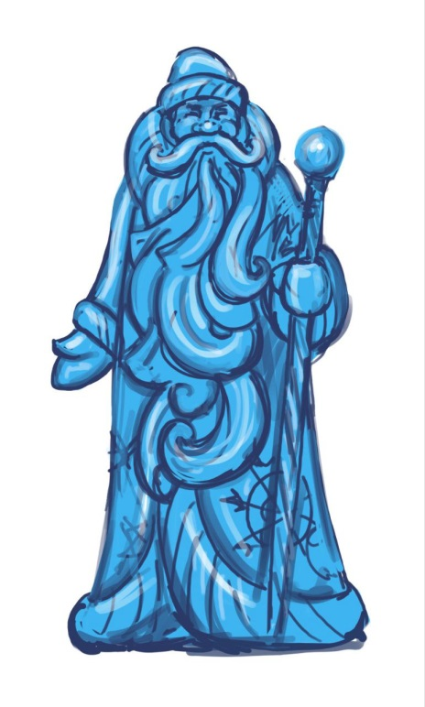

Рис. 15 Дед Мороз

На рисунке 15 изображена ледяная скульптура Деда Мороза.
Материал скульптуры – лёд.
Высота скульптуры без постамента: не менее 1,9 метра.
Ширина скульптуры без постамента: не менее 0,9 метра.
Толщина скульптуры: не менее 0,4 метра.
Подрядчик обязан осуществить монтаж подсветки в основание скульптуры, используя светодиодный прожектор мощностью не менее 20Вт.

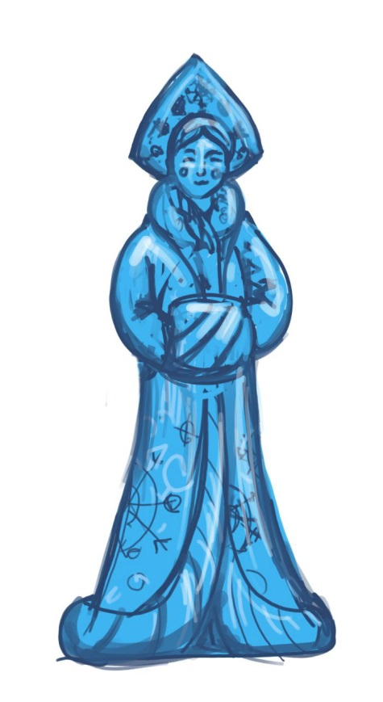

Рис.16 Снегурочка

На рисунке 16 изображена ледяная скульптура Снегурочки.
Материал скульптуры – лёд.
Высота скульптуры без постамента: не менее 1,7 метра.
Ширина скульптуры без постамента: не менее 0,9 метра.
Толщина скульптуры: не менее 0,4 метра.
Подрядчик обязан осуществить монтаж подсветки в основание скульптуры, используя светодиодный прожектор мощностью не менее 20Вт.

  - Уборка.
До подписания акта о приемке выполненных работ Подрядчик обязан вывезти за пределы территории, на которой проводятся работы, принадлежащие Подрядчику строительные машины, оборудование, инвентарь, инструменты, строительные материалы и другое имущество, а также очистить территорию от строительного мусора, временных сооружений. При этом вывоз строительного мусора осуществляется за счет Подрядчика в специально отведенные для этого места с соблюдением всех установленных норм и требований (обязанность получения согласования этих мест лежит на Подрядчике).
Транспортировка всех грузов, необходимых для выполнения работ, страхование перевозок, погрузо-разгрузочные работы, складирование и охрана грузов входят в обязанность Подрядчика и производятся за его счет.
  - Обслуживание.
После подписания акта о выполненных работах, Подрядчик обязан осуществлять ремонт скульптур вплоть до их демонтажа. В случае, если причинённый скульптуре ущерб оценен и Подрядчиком и Заказчиком, как существенный, то ремонт и восстановление скульптуры не осуществляется.

  - Демонтаж.
Подрядчик обязан осуществить полный демонтаж ледовой композиции «Дед Мороз и Снегурочка» по согласованию с Заказчиком, но не позднее 1 марта 2027 года.
- Ледяная горка «Сказки Пушкина»
12.1 Местоположение

Схема№2:
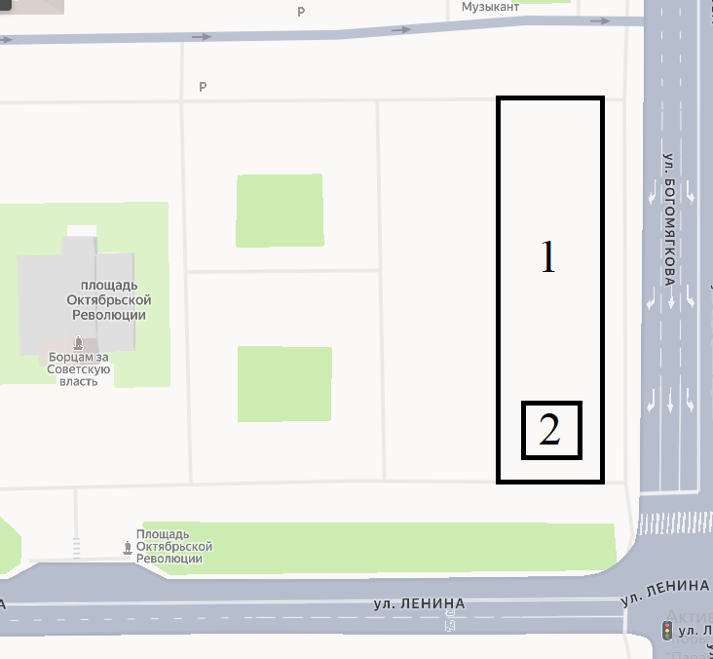

Монтаж ледяной горки «Сказки Пушкина» осуществляется в локации №1 на Схеме№2 выкатами в сторону улицы Костюшко-Григоровича, предварительно согласовав детали местоположения горки с заказчиком. При согласовании местоположения горки с Заказчиком направление выкатов горки может меняться.

  - Характеристики горки.
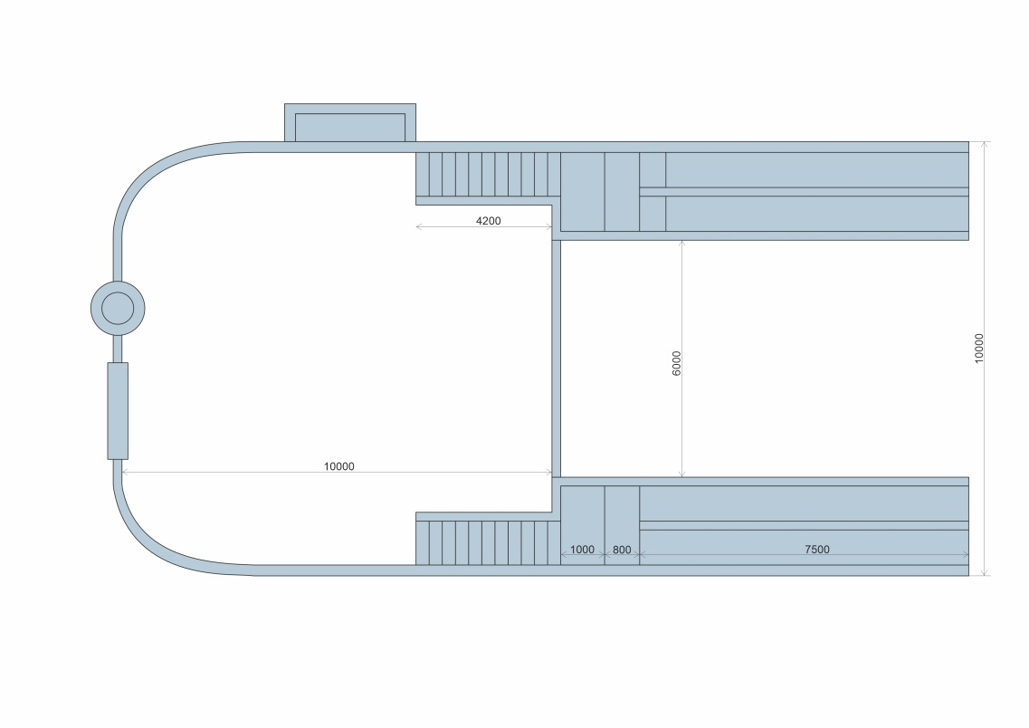
Рис. 17 Параметры указаны в миллиметрах.

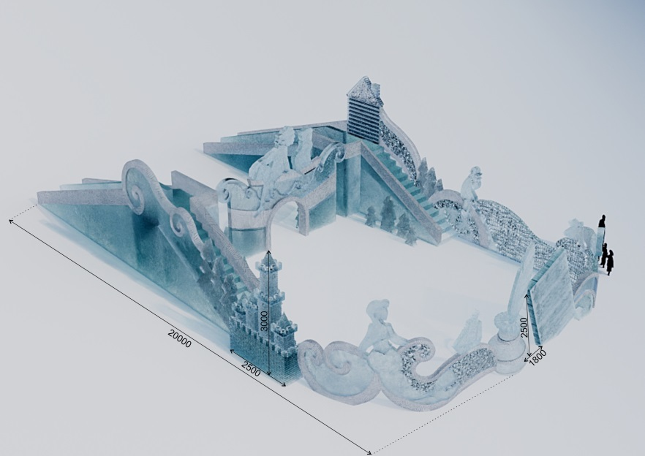
Рис.18 Параметры указаны в миллиметрах.

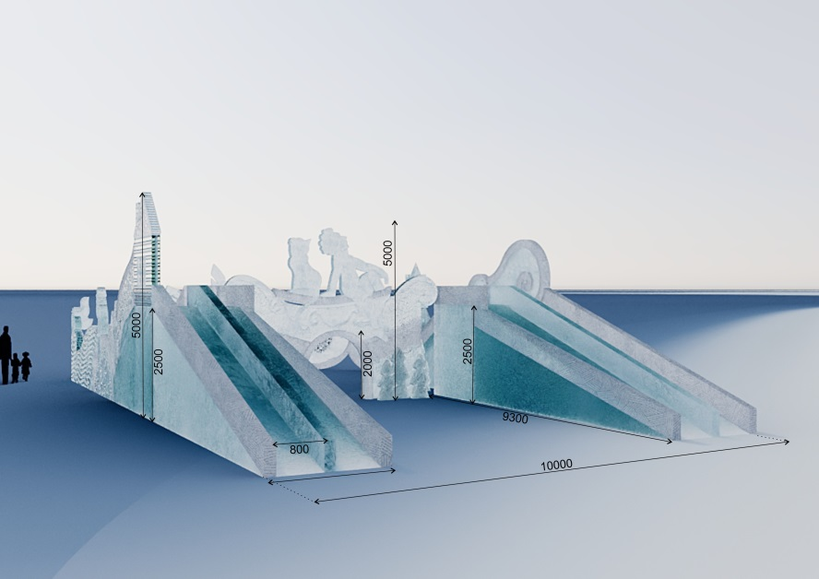
Рис.19 Параметры указаны в миллиметрах.

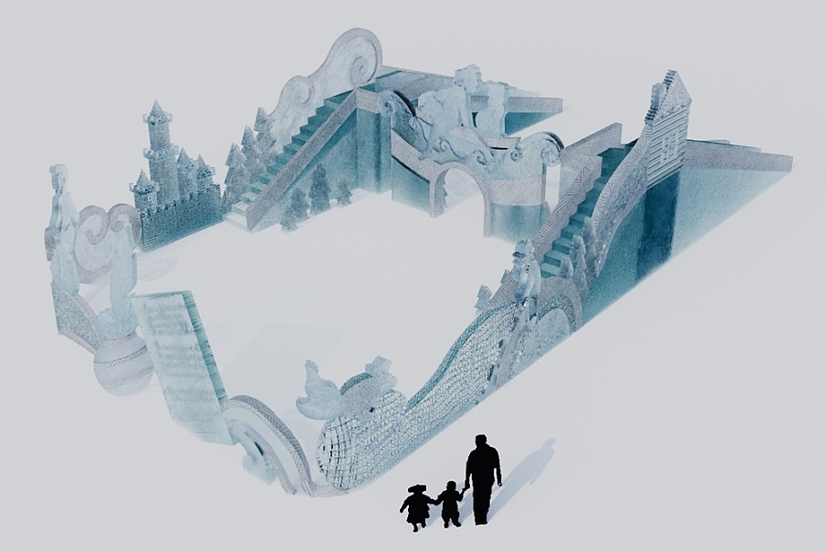
Рис.20 Параметры указаны в миллиметрах.

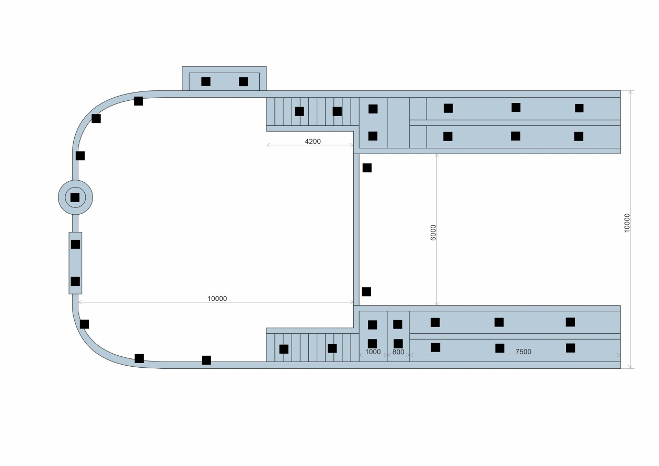
Рис. 21 Параметры указаны в миллиметрах.

На рисунке №21 черными квадратами отмечены места в основании горки, для монтажа светодиодных прожекторов. Свет прожекторов направлен вверх. Цветовая гамма прожекторов согласовывается с Заказчиком.
Таблица №3. Перечень используемых материалов и товаров, необходимых для выполнения работ по строительству ледяной горки «Сказки Пушкина»
№ п/п | Наименование | Технические характеристики товара
1 | Прожектора светодиодные | Мощность: не менее 20 Вт  Класс не ниже IP65  Количество: Не менее 36 штук.
2 | Кабель в холодоустойчивом исполнении | КГ ХЛ не менее 3*1.5  Количество: Не менее 200 метров.
3 | Канат (ФАЛ) | Материал: Капроновый полиамид или аналог  Диаметр: не менее 14 мм.  Количество: Не менее 40 метров.
4 | Ковролин | Ковровое покрытие на резиновой основе.  Количество: Не менее 40 квадратных метров.
5 | Поролон | Эластичный мелкоячеистый пенополиуретан  Толщина: не менее 100 мм  Количество: Не менее 4 квадратных метров.
6 | Лёд природного происхождения | Прозрачный, без трещин.  Количество: не менее 180 не более 240 метров кубических.

  - Уборка.
До подписания акта о приемке выполненных работ Подрядчик обязан вывезти за пределы территории, на которой проводятся работы, принадлежащие Подрядчику строительные машины, оборудование, инвентарь, инструменты, строительные материалы и другое имущество, а также очистить территорию от строительного мусора, временных сооружений. При этом вывоз строительного мусора осуществляется за счет Подрядчика в специально отведенные для этого места с соблюдением всех установленных норм и требований (обязанность получения согласования этих мест лежит на Подрядчике).
Транспортировка всех грузов, необходимых для выполнения работ, страхование перевозок, погрузо-разгрузочные работы, складирование и охрана грузов входят в обязанность Подрядчика и производятся за его счет.
  - Обслуживание.
После передачи ледяной горки в эксплуатацию, Подрядчик обязан осуществлять оперативное обслуживание/ремонт ледовой горки, в случае, если её эксплуатация со сломанными элементами (бортиками, перилами, ступенями, выкатами) может привести к причинению вреда здоровью посетителей горки, вплоть до демонтажа ледяной горки.

  - Демонтаж.
Подрядчик обязан осуществить полный демонтаж ледяной горки «Сказки Пушкина» по согласованию с Заказчиком, но не позднее 1 марта 2027 года. В ходе демонтажа ледовых конструкций Подрядчик обязан демонтировать светодиодные прожекторы и кабели, а так же все ковровые покрытия (ковролин), канаты (поручни) и отбойники (поролон). Подрядчик обязан просыпать достаточным количеством соли скользкие участки на поверхности асфальта (плитки/земли),оставшиеся после демонтажа ледовых конструкций.
- Ледяная горка «Замок Снежной Королевы»
  - Местоположение горки.
Схема №3:
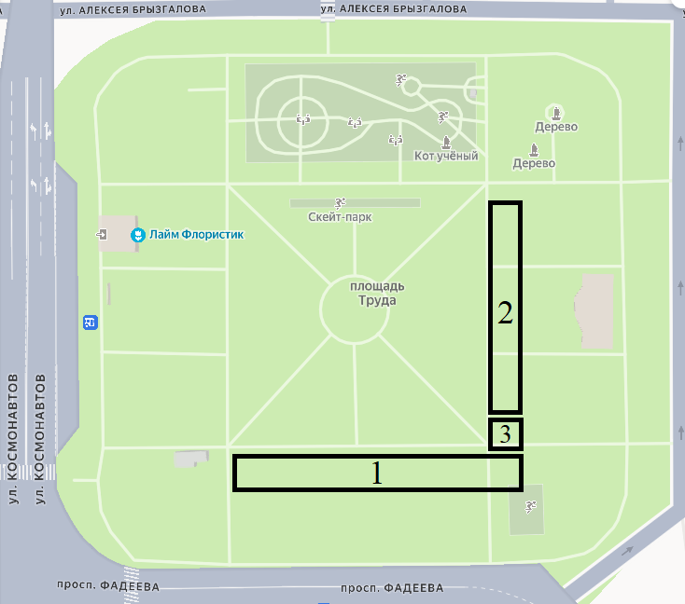

Возведение ледяной горки «Замок Снежной Королева» осуществляется в локации №1 на Схеме№3 выкатами в сторону улицы Космонавтов, предварительно согласовав детали местоположения горки с заказчиком.

  - Характеристики горки.
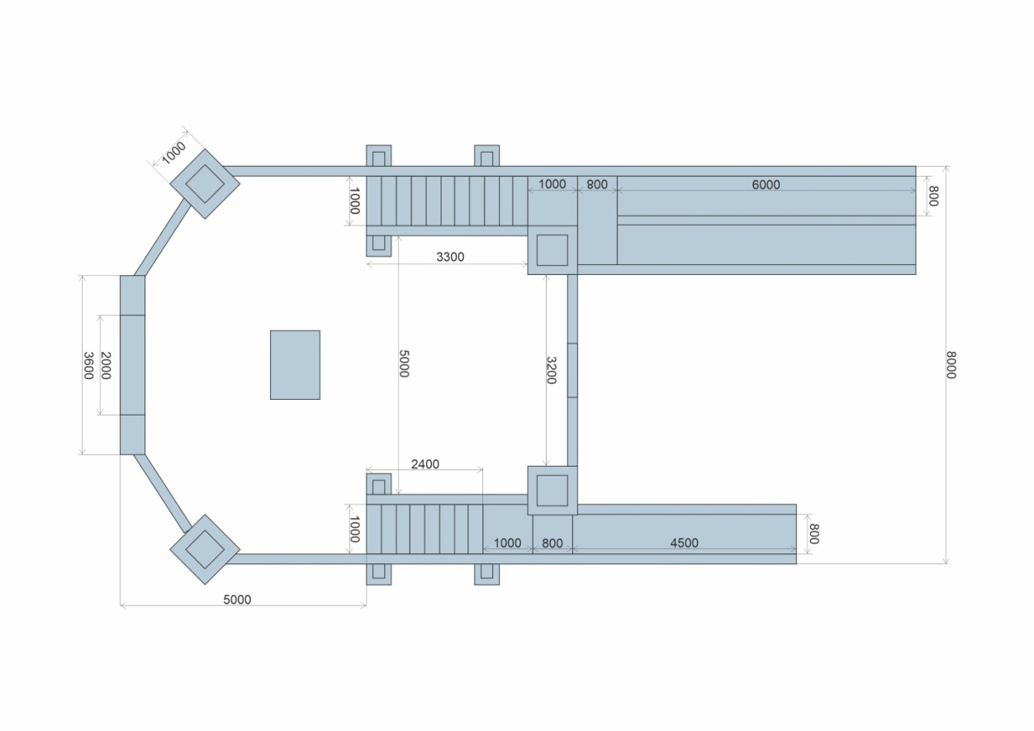
Рис. 22 Параметры указаны в миллиметрах.

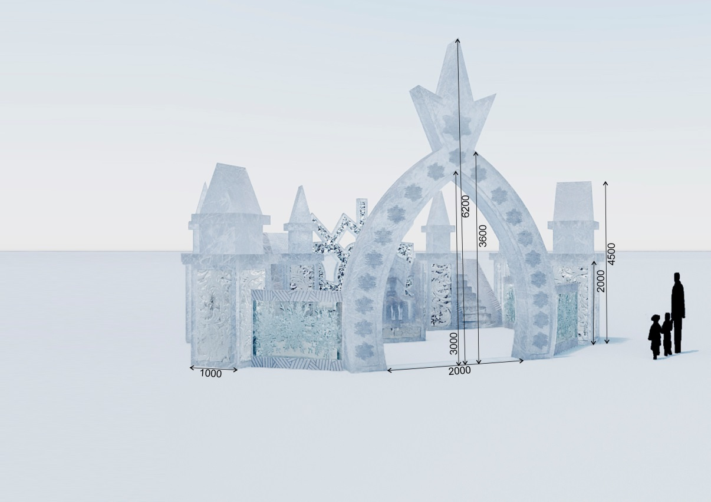
Рис. 23 Параметры указаны в миллиметрах.
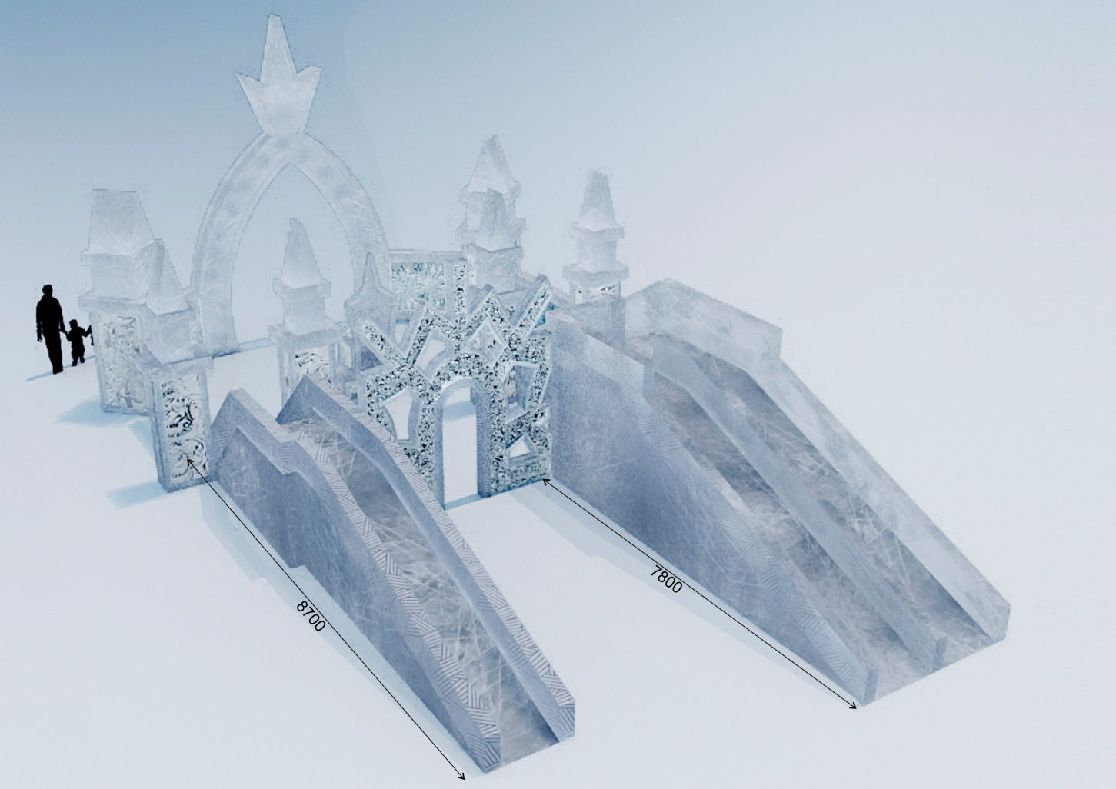
Рис. 24 Параметры указаны в миллиметрах.

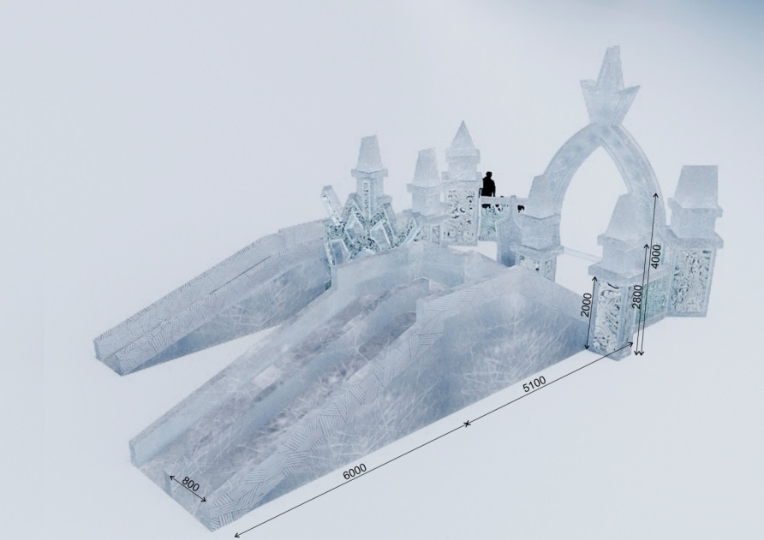
Рис. 25 Параметры указаны в миллиметрах.

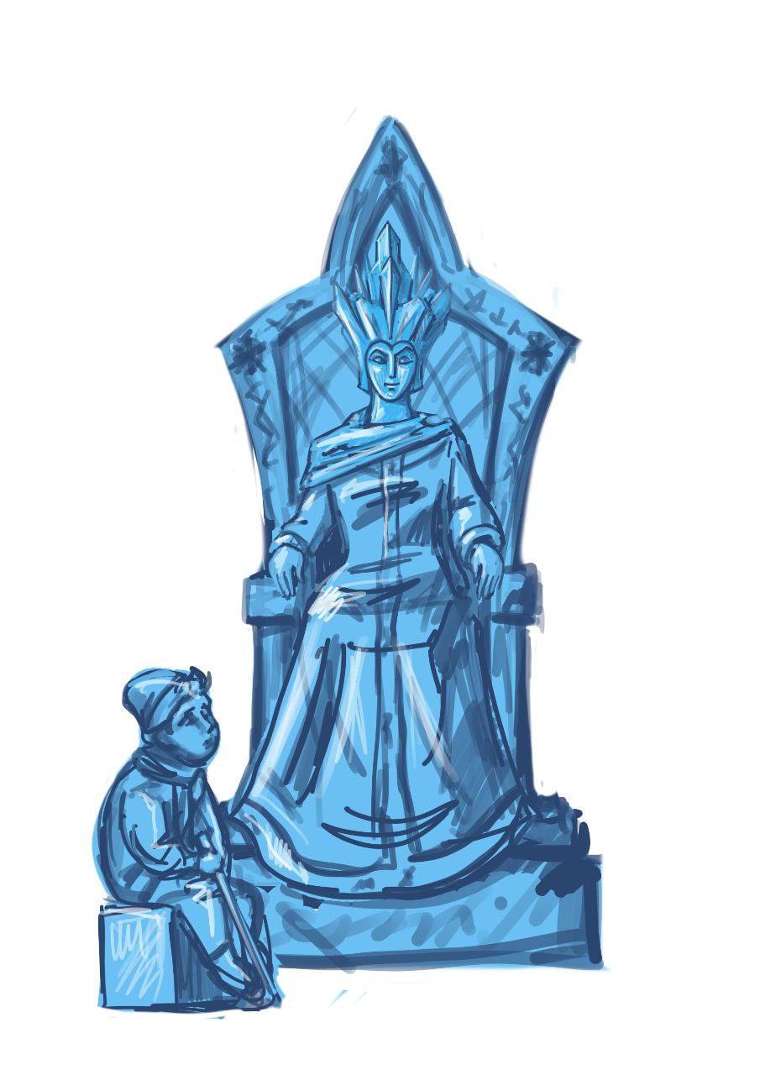
Рис.26 Ледяная скульптура Снежная Королева.
На рисунке 26 изображена скульптурная композиция «Снежная Королева на троне и Кай», которая является неотъемлемой частью композиции горки «Замок Снежной Королевы». Материал скульптуры и трона – лёд.
Высота скульптуры «Королева на троне» с троном: не менее 2,8 метра. Ширина: не менее 1 метр. Толщина: не менее 1 метр.
Высота скульптуры «Кай»: не менее 1,2 метра. Ширина: не менее 0,8 метра. Толщина: не менее 0,4 метра.
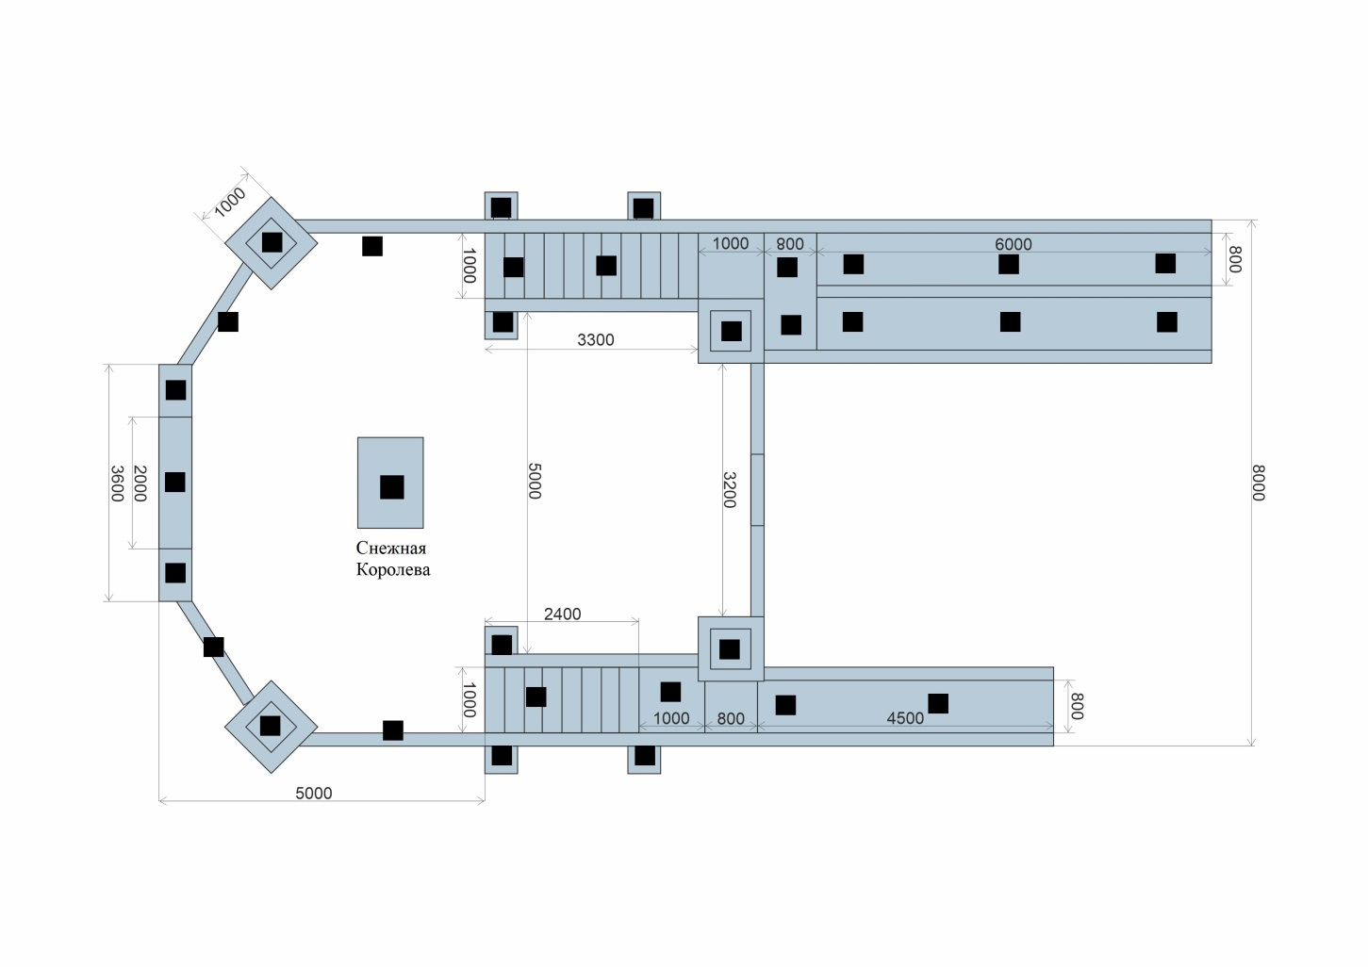
Рис. 27 Параметры указаны в миллиметрах.

На рисунке №27 черными квадратами отмечены места в основании горки, для монтажа светодиодных прожекторов. Свет прожекторов направлен вверх. Цветовая гамма прожекторов согласовывается с Заказчиком.
Таблица №4. Перечень используемых материалов и товаров, необходимых для выполнения работ по строительству ледяной горки «Замок Снежной Королевы»
№ п/п | Наименование | Технические характеристики товара
1 | Прожектора светодиодные | Мощность: не менее 20 Вт  Классне ниже IP65  Количество: Не менее 32 штук.
2 | Кабель в холодоустойчивом исполнении | КГ ХЛ не менее 3*1.5  Количество: Не менее 180 метров.
3 | Канат (ФАЛ) | Материал: Капроновый полиамид или аналог  Диаметр: не менее 14 мм.  Количество: Не менее 40 метров.
4 | Ковролин | Ковровое покрытие на резиновой основе.  Количество: Не менее 35 квадратных метров.
5 | Поролон | Эластичный мелкоячеистый пенополиуретан  Толщина: не менее 100 мм  Количество: Не менее 3 квадратных метров.
6 | Лёд природного происхождения | Прозрачный, без трещин.  Количество: не менее 150 не более 190 метров кубических.

  - Уборка.
До подписания акта о приемке выполненных работ Подрядчик обязан вывезти за пределы территории, на которой проводятся работы, принадлежащие Подрядчику строительные машины, оборудование, инвентарь, инструменты, строительные материалы и другое имущество, а также очистить территорию от строительного мусора, временных сооружений. При этом вывоз строительного мусора осуществляется за счет Подрядчика в специально отведенные для этого места с соблюдением всех установленных норм и требований (обязанность получения согласования этих мест лежит на Подрядчике).
Транспортировка всех грузов, необходимых для выполнения работ, страхование перевозок, погрузо-разгрузочные работы, складирование и охрана грузов входят в обязанность Подрядчика и производятся за его счет.
  - Обслуживание.
После передачи ледяной горки в эксплуатацию, Подрядчик обязан осуществлять оперативное обслуживание/ремонт ледовой горки, в случае, если её эксплуатация со сломанными элементами (бортиками, перилами, ступенями, выкатами) может привести к причинению вреда здоровью посетителей горки, вплоть до демонтажа ледяной горки.

  - Демонтаж.
Подрядчик обязан осуществить полный демонтаж ледяной горки «Замок Снежной Королевы» по согласованию с Заказчиком, но не позднее 1 марта 2027 года. В ходе демонтажа ледовых конструкций Подрядчик обязан демонтировать светодиодные прожекторы и кабели, а так же все ковровые покрытия (ковролин), канаты (поручни) и отбойники (поролон). Подрядчик обязан просыпать достаточным количеством соли скользкие участки на поверхности асфальта (плитки/земли),оставшиеся после демонтажа ледовых конструкций.
- Ледяная горка «Метелица».

  - Местоположение горки.
Схема №3:
Возведение ледяных горок «Метелица» осуществляется в локации №2 на Схеме№3 выкатами в сторону улицы Алексея Брызгалова, предварительно согласовав детали местоположения горки с заказчиком.

  - Характеристики горки.
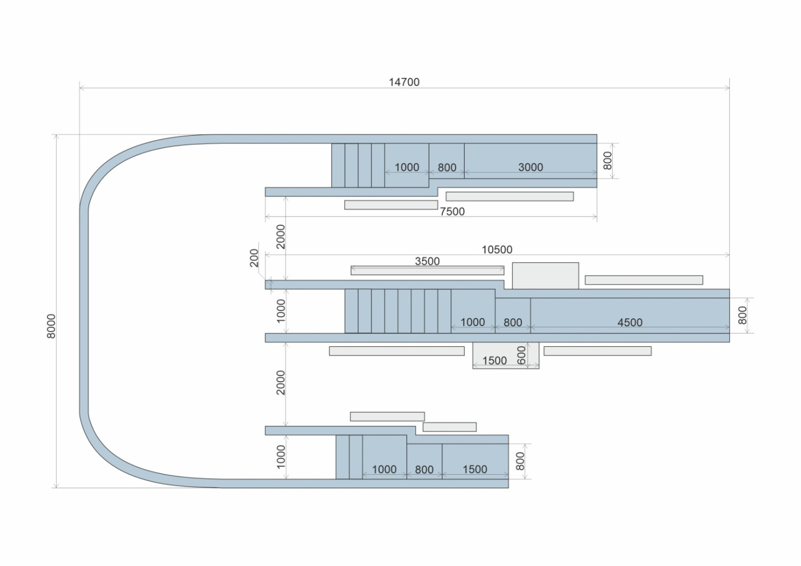
Рис.28 Параметры указаны в миллиметрах.

Рис.29 Параметры указаны в миллиметрах.

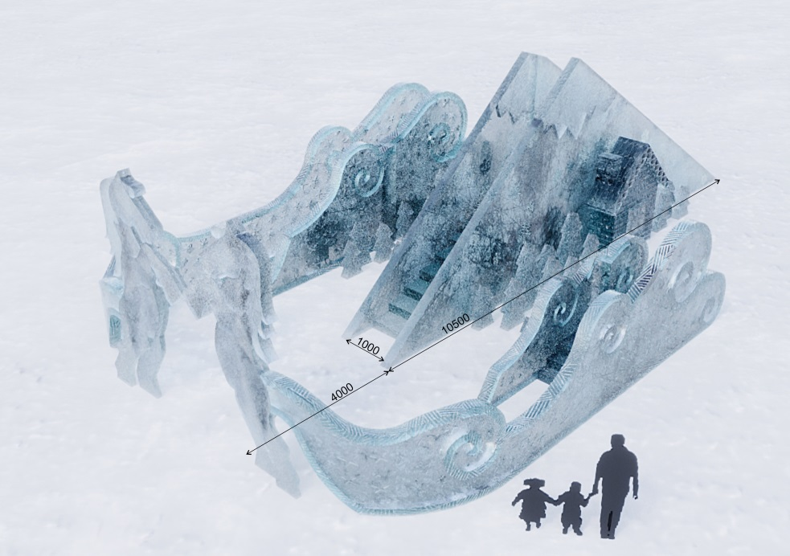
Рис.30 Параметры указаны в миллиметрах.

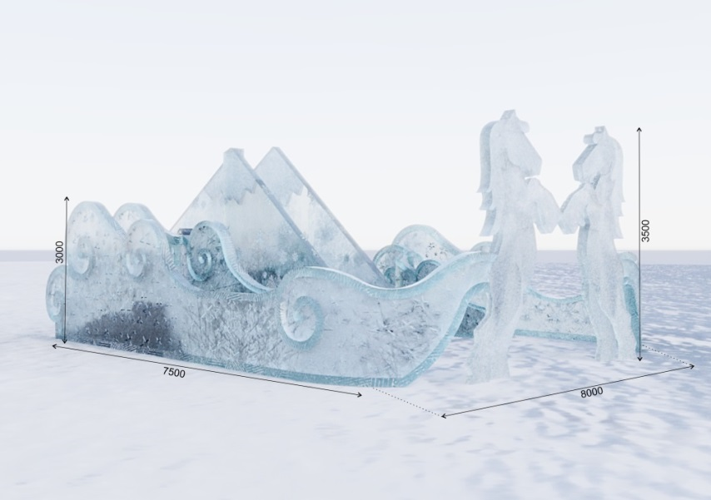
Рис.31 Параметры указаны в миллиметрах.

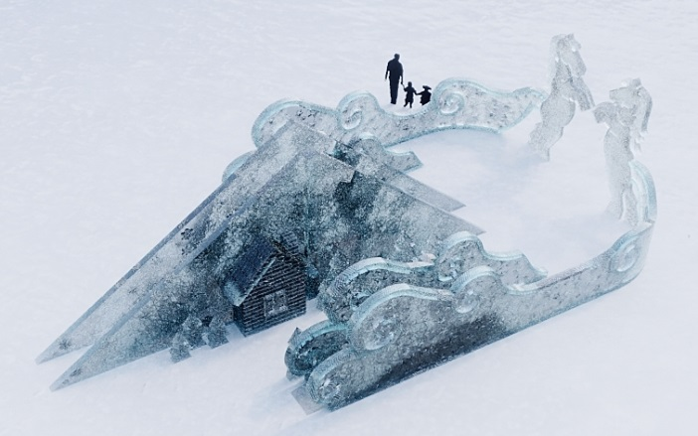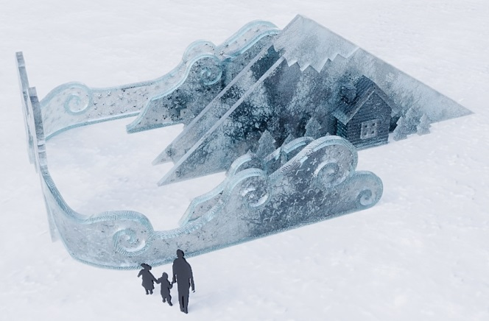
Рис.32 Рис.33
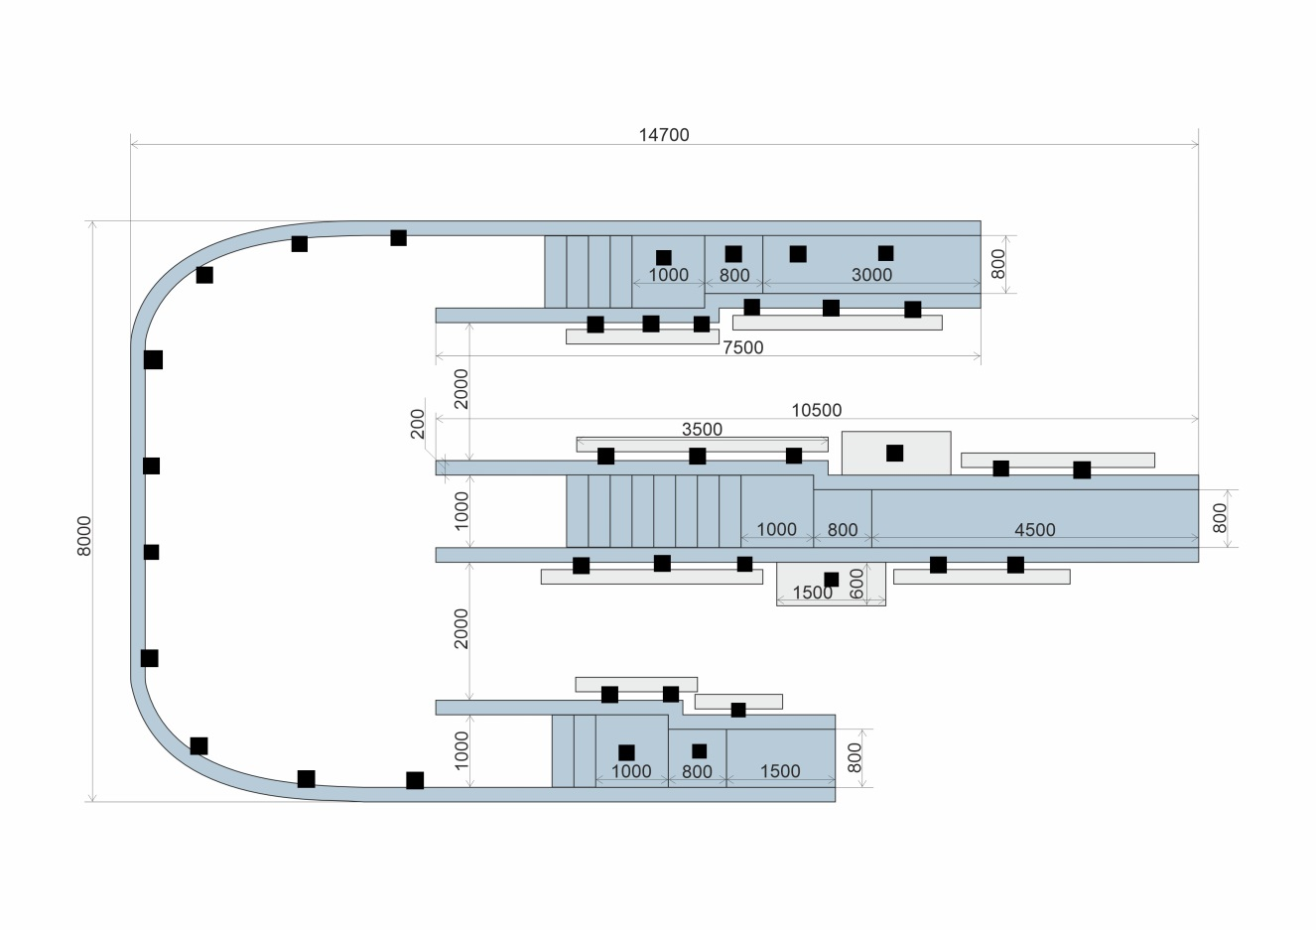
Рис.34 Параметры указаны в миллиметрах.

На рисунке №34 черными квадратами отмечены места в основании горки, для монтажа светодиодных прожекторов. Свет прожекторов направлен вверх.
Таблица №5. Перечень используемых материалов и товаров, необходимых для выполнения работ по строительству ледяной горки «Метелица»
№ п/п | Наименование | Технические характеристики товара
1 | Прожектора светодиодные | Мощность: не менее 20 Вт  Класс не ниже IP65  Количество: Не менее 36 штук.
2 | Кабель в холодоустойчивом исполнении | КГ ХЛ не менее 3*1.5  Количество: Не менее 120 метров.
3 | Канат (ФАЛ) | Материал: Капроновый полиамид или аналог  Диаметр: не менее 14 мм.  Количество: Не менее 30 метров.
4 | Ковролин | Ковровое покрытие на резиновой основе.  Количество: Не менее 40 квадратных метров.
5 | Поролон | Эластичный мелкоячеистый пенополиуретан  Толщина: не менее 100 мм  Количество: Не менее 3 квадратных метров.
6 | Лёд природного происхождения | Прозрачный, без трещин.  Количество: не менее 60 не более 100 метров кубических.

  - Уборка.
До подписания акта о приемке выполненных работ Подрядчик обязан вывезти за пределы территории, на которой проводятся работы, принадлежащие Подрядчику строительные машины, оборудование, инвентарь, инструменты, строительные материалы и другое имущество, а также очистить территорию от строительного мусора, временных сооружений. При этом вывоз строительного мусора осуществляется за счет Подрядчика в специально отведенные для этого места с соблюдением всех установленных норм и требований (обязанность получения согласования этих мест лежит на Подрядчике).
Транспортировка всех грузов, необходимых для выполнения работ, страхование перевозок, погрузо-разгрузочные работы, складирование и охрана грузов входят в обязанность Подрядчика и производятся за его счет.
  - Обслуживание.
После передачи ледяной горки в эксплуатацию, Подрядчик обязан осуществлять оперативное обслуживание/ремонт ледовой горки, в случае, если её эксплуатация со сломанными элементами (бортиками, перилами, ступенями, выкатами) может привести к причинению вреда здоровью посетителей горки, вплоть до демонтажа ледяной горки.

  - Демонтаж.
Подрядчик обязан осуществить полный демонтаж ледяной горки «Метелица» по согласованию с Заказчиком, но не позднее 1 марта 2027 года. В ходе демонтажа ледовых конструкций Подрядчик обязан демонтировать светодиодные прожекторы и кабели, а так же все ковровые покрытия (ковролин), канаты (поручни) и отбойники (поролон). Подрядчик обязан просыпать достаточным количеством соли скользкие участки на поверхности асфальта (плитки/земли),оставшиеся после демонтажа ледовых конструкций.

- Скульптурная композиция «Герда»

  - Местоположение Скульптуры.
Схема №3:

Скульптурная композиция «Герда» располагается в локации №3 на схеме№3.

  - Характеристики скульптурной композиции «Герда».

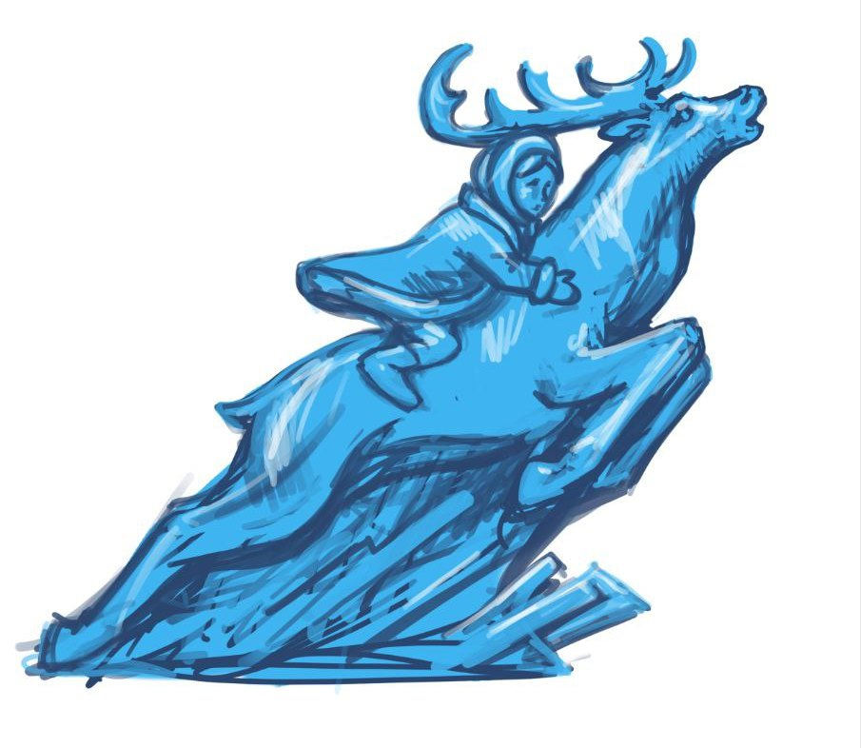
Рис. 35

На рис.35 изображена ледяная скульптурная композиция «Герда».
Материал скульптуры – лёд.
Высота скульптуры: не менее 2,2 метра.
Ширина скульптуры: не менее 2 метра.
Скульптура исполняется барельефом (или горельефом) из льда толщиной не менее 25 см.

- Ледяная горка «Метелица».

  - Местоположение горки.
Схема №4:
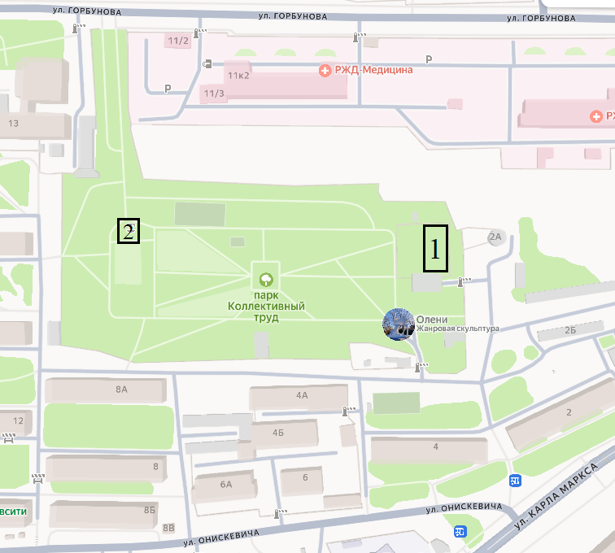
Возведение ледяной горки «Метелица» осуществляется в локации №1 на Схеме№4 выкатами в сторону улицы Онискевича, предварительно согласовав детали местоположения горки с заказчиком.

  - Характеристики горки.
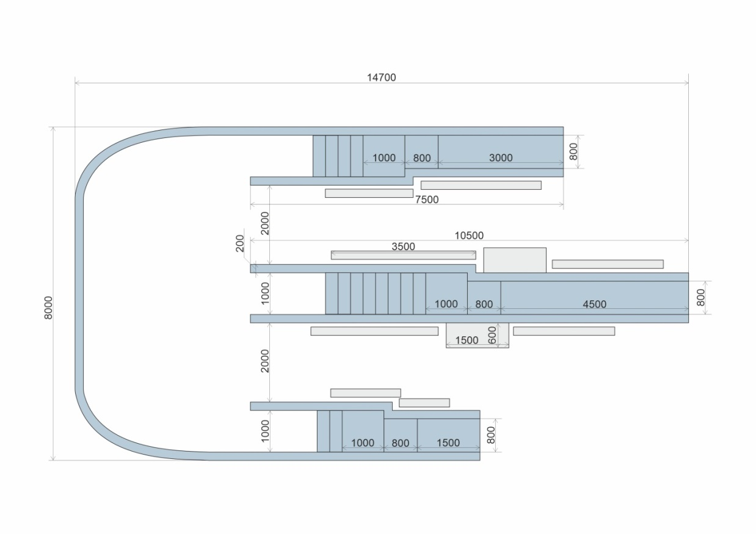
Рис.36 Параметры указаны в миллиметрах.

Рис.37 Параметры указаны в миллиметрах.

Рис.38 Параметры указаны в миллиметрах.

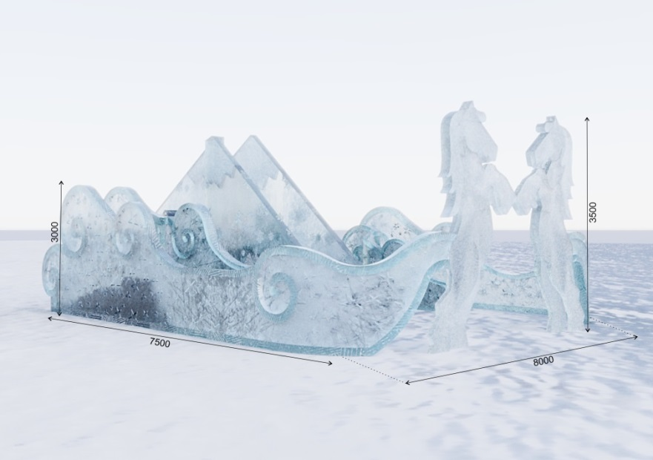
Рис.39 Параметры указаны в миллиметрах.

Рис.40 Рис.41
Рис.42 Параметры указаны в миллиметрах.

На рисунке №42 черными квадратами отмечены места в основании горки, для монтажа светодиодных прожекторов. Свет прожекторов направлен вверх.
Таблица №6. Перечень используемых материалов и товаров, необходимых для выполнения работ по строительству ледяной горки «Метелица»
№ п/п | Наименование | Технические характеристики товара
1 | Прожектора светодиодные | Мощность: не менее 20 Вт  Класс не ниже IP65  Количество: Не менее 36 штук.
2 | Кабель в холодоустойчивом исполнении | КГ ХЛ не менее 3*1.5  Количество: Не менее 120 метров.
3 | Канат (ФАЛ) | Материал: Капроновый полиамид или аналог  Диаметр: не менее 14 мм.  Количество: Не менее 30 метров.
4 | Ковролин | Ковровое покрытие на резиновой основе.  Количество: Не менее 40 квадратных метров.
5 | Поролон | Эластичный мелкоячеистый пенополиуретан  Толщина: не менее 100 мм  Количество: Не менее 3 квадратных метров.
6 | Лёд природного происхождения | Прозрачный, без трещин.  Количество: не менее 60 не более 100 метров кубических.

  - Уборка.
До подписания акта о приемке выполненных работ Подрядчик обязан вывезти за пределы территории, на которой проводятся работы, принадлежащие Подрядчику строительные машины, оборудование, инвентарь, инструменты, строительные материалы и другое имущество, а также очистить территорию от строительного мусора, временных сооружений. При этом вывоз строительного мусора осуществляется за счет Подрядчика в специально отведенные для этого места с соблюдением всех установленных норм и требований (обязанность получения согласования этих мест лежит на Подрядчике).
Транспортировка всех грузов, необходимых для выполнения работ, страхование перевозок, погрузо-разгрузочные работы, складирование и охрана грузов входят в обязанность Подрядчика и производятся за его счет.
  - Обслуживание.
После передачи ледяной горки в эксплуатацию, Подрядчик обязан осуществлять оперативное обслуживание/ремонт ледовой горки, в случае, если её эксплуатация со сломанными элементами (бортиками, перилами, ступенями, выкатами) может привести к причинению вреда здоровью посетителей горки, вплоть до демонтажа ледяной горки.

  - Демонтаж.
Подрядчик обязан осуществить полный демонтаж ледяной горки «Метелица» по согласованию с Заказчиком, но не позднее 1 марта 2027 года. В ходе демонтажа ледовых конструкций Подрядчик обязан демонтировать светодиодные прожекторы и кабели, а так же все ковровые покрытия (ковролин), канаты (поручни) и отбойники (поролон). Подрядчик обязан просыпать достаточным количеством соли скользкие участки на поверхности асфальта (плитки/земли),оставшиеся после демонтажа ледовых конструкций.

- Ледяная скульптура «Царевна Лебедь»
  - Местоположение скульптуры

Схема №4:

На схеме №4 ледяная скульптура «Царевна Лебедь» располагается в локации №2 и направлена лицевой стороной к улице Горбунова.

17.2 Характеристики скульптурной композиции.
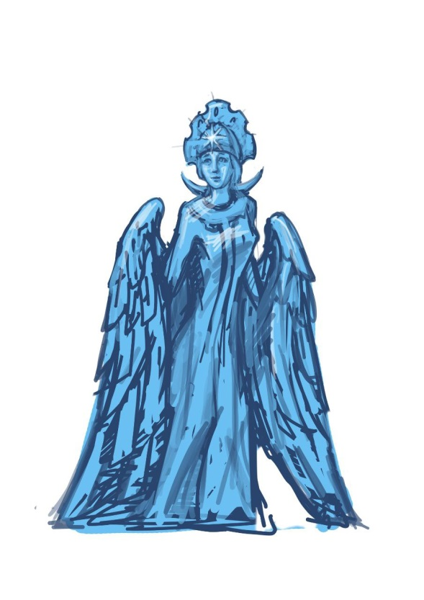
Рис. 43
На рис.43 изображена ледяная скульптура «Царевна Лебедь».
Материал скульптуры – лёд.
Высота скульптуры без постамента: не менее 2 метра.
Ширина скульптуры: не менее 1,2 метра.
Подрядчик обязан установить скульптуру на ледяной постамент высотой не менее 25 см. Скульптура исполняется барельефом (или горельефом) из льда толщиной не менее 25 см.

- Скульптурная композиция «Маша и Медведь»

18.1 Местоположение скульптуры
Схема №5:
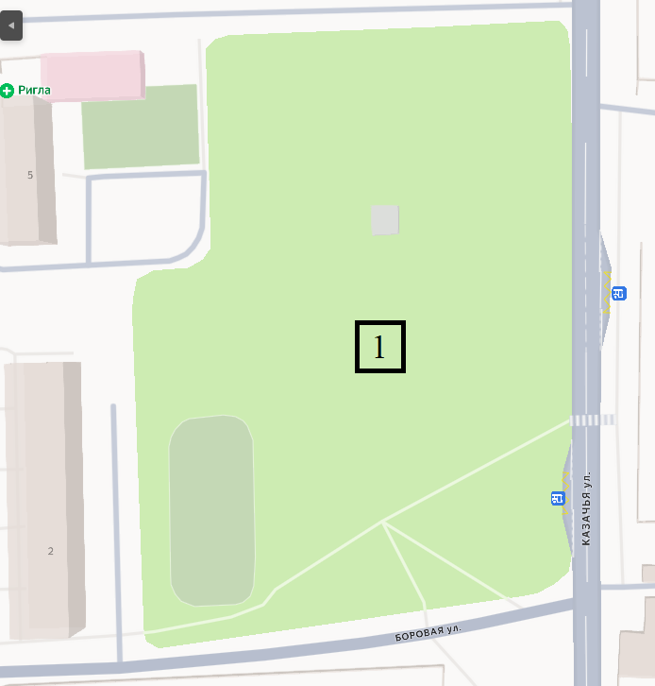

Скульптурная композиция «Маша и Медведь» изготавливается в локации №1 на Схеме№5. Подрядчик обязан до начала всех работ согласовать детали местоположения скульптуры с Заказчиком.

18.2 Характеристики скульптурной композиции.

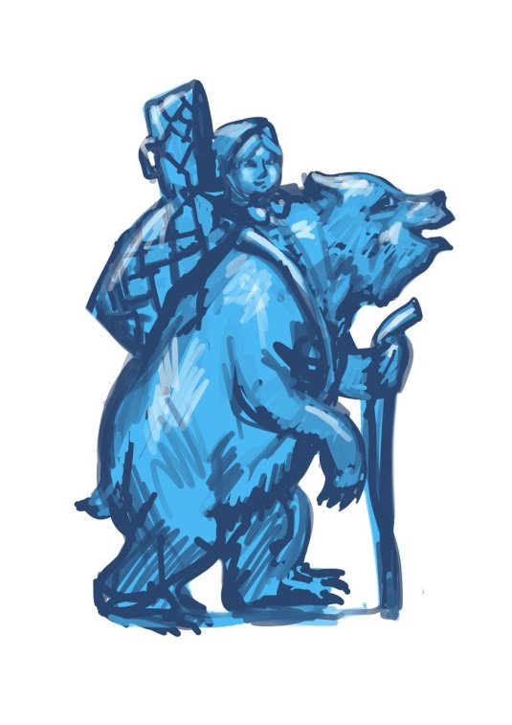
Рис. 44
На рис.44 изображена скульптурная композиция «Маша и медведь».
Материал скульптуры – лёд.
Высота скульптуры без постамента: не менее 2 метра.
Ширина скульптуры: не менее 1,2 метра.
Подрядчик обязан установить скульптуру на ледяной постамент высотой не менее 25 см.
Скульптура исполняется барельефом (или горельефом) из льда толщиной не менее 25 см.

- Скульптурная композиция «Белка и Стрелка»

19.1 Местоположение скульптуры
Схема №6:
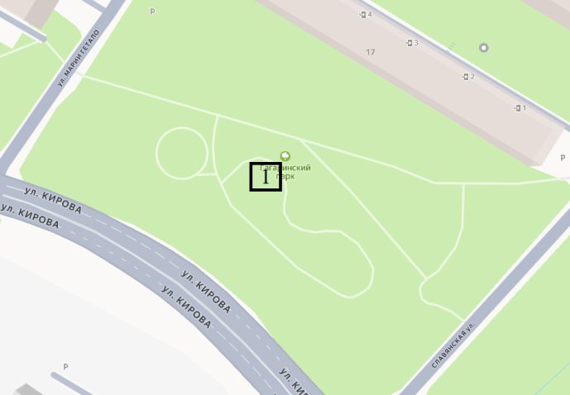

Скульптурная композиция «Белка и Стрелка» изготавливается в локации №1 на Схеме№6. Подрядчик обязан до начала всех работ согласовать детали местоположения скульптуры с Заказчиком.

19.2 Характеристики скульптурной композиции.

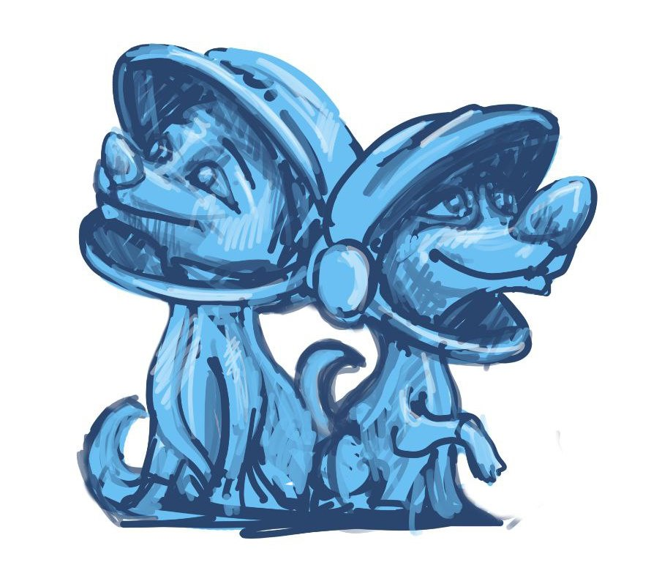
Рис. 45
На рис.45 изображена скульптурная композиция «Белка и Стрелка».
Материал скульптуры – лёд.
Высота скульптуры без постамента: не менее 1,6 метра.
Ширина скульптуры: не менее 1,4 метра.
Подрядчик обязан установить скульптуру на ледяной постамент высотой не менее 25 см. Скульптура исполняется барельефом (или горельефом) из льда толщиной не менее 25 см.

- Скульптурная композиция «Белка и Стрелка»

20.1 Местоположение скульптуры
Схема №2:

Скульптурная композиция «Пушкин» изготавливается в локации №2 на Схеме№2. Подрядчик обязан до начала всех работ согласовать детали местоположения скульптуры с Заказчиком.

20.2 Характеристики скульптурной композиции.

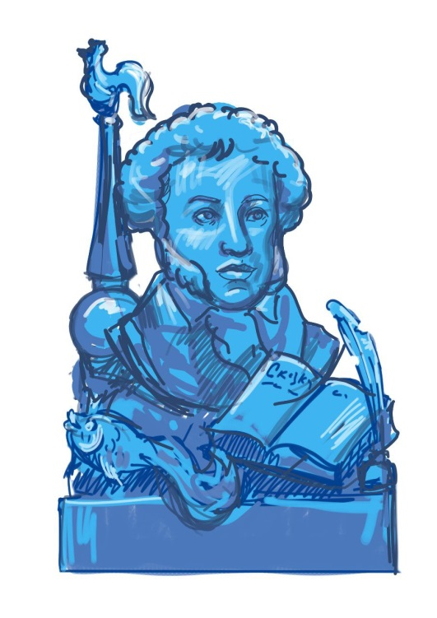
Рис. 46
На рис.46 изображена скульптурная композиция «Пушкин».
Материал скульптуры – лёд.
Высота скульптуры без постамента: не менее 2 метра.
Ширина скульптуры: не менее 1,2 метра.
Подрядчик обязан установить скульптуру на ледяной постамент высотой не менее 25 см. Скульптура исполняется барельефом (или горельефом) из льда толщиной не менее 25 см.
- Скульптурная композиция «Кот учёный»

21.1 Местоположение скульптуры
Схема №7:
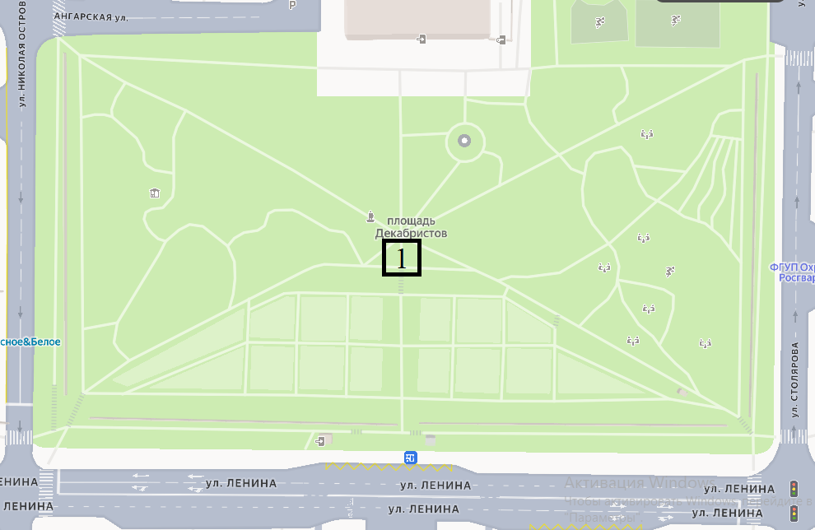

Скульптурная композиция «Кот учёный» изготавливается в локации №1 на Схеме№7. Подрядчик обязан до начала всех работ согласовать детали местоположения скульптуры с Заказчиком.

21.2 Характеристики скульптурной композиции.


Рис. 47
На рис.47 изображена скульптурная композиция «Кот учёный».
Материал скульптуры – лёд.
Высота скульптуры без постамента: не менее 1,7 метра.
Ширина скульптуры: не менее 1,2 метра.
Подрядчик обязан установить скульптуру на ледяной постамент высотой не менее 25 см. Скульптура исполняется барельефом (или горельефом) из льда толщиной не менее 25 см.
- Скульптурная композиция «Рыба Кит»

22.1 Местоположение скульптуры
Схема №8:
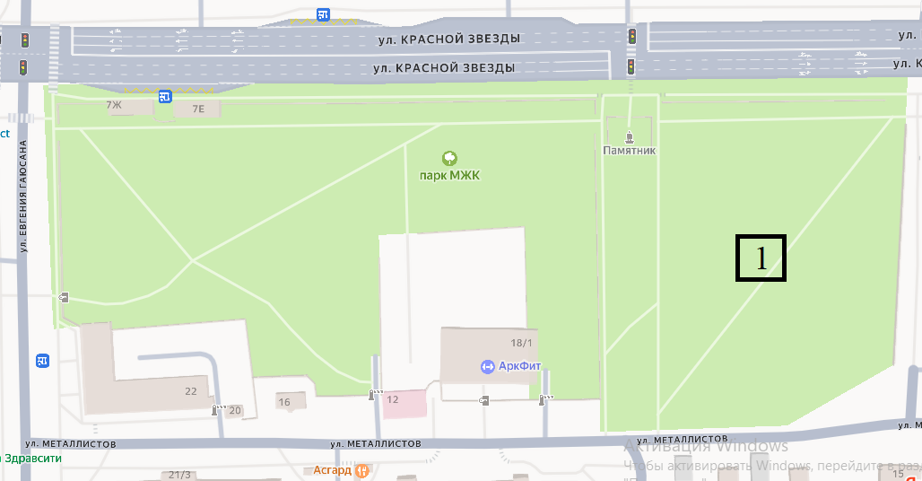

Скульптурная композиция «Рыба Кит» изготавливается в локации №1 на Схеме№8. Подрядчик обязан до начала всех работ согласовать детали местоположения скульптуры с Заказчиком.

22.2 Характеристики скульптурной композиции.



Рис. 48
На рис.48 изображена скульптурная композиция «Рыба Кит».
Материал скульптуры – лёд.
Высота скульптуры без постамента: не менее 1,5 метра.
Ширина скульптуры: не менее 1,8 метра.
Подрядчик обязан установить скульптуру на ледяной постамент высотой не менее 25 см. Скульптура исполняется барельефом (или горельефом) из льда толщиной не менее 25 см.

- Скульптурная композиция «Золотая Рыбка»

23.1 Местоположение скульптуры
Схема №9:
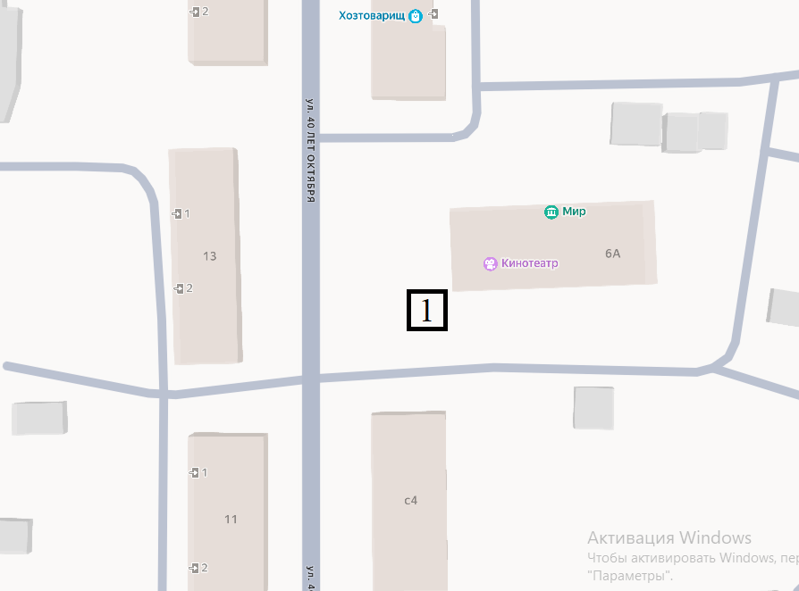

Скульптурная композиция «Золотая Рыбка» изготавливается в локации №1 на Схеме№9. Подрядчик обязан до начала всех работ согласовать детали местоположения скульптуры с Заказчиком.

23.2 Характеристики скульптурной композиции.

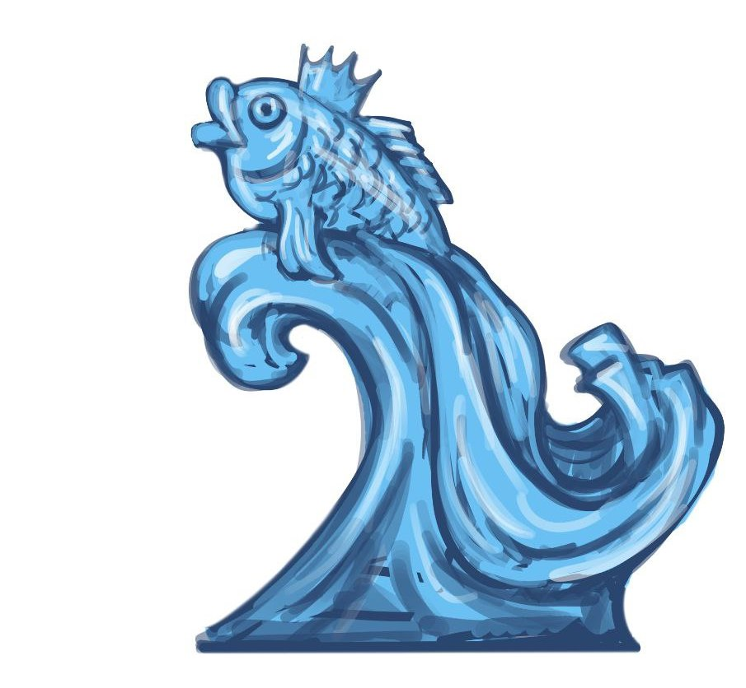

Рис. 48
На рис.48 изображена скульптурная композиция «Золотая Рыбка».
Материал скульптуры – лёд.
Высота скульптуры без постамента: не менее 1,8 метра.
Ширина скульптуры: не менее 1,2 метра.
Подрядчик обязан установить скульптуру на ледяной постамент высотой не менее 25 см. Скульптура исполняется барельефом (или горельефом) из льда толщиной не менее 25 см.
- Скульптурная композиция «Щелкунчик»

24.1 Местоположение скульптуры
Схема №10:

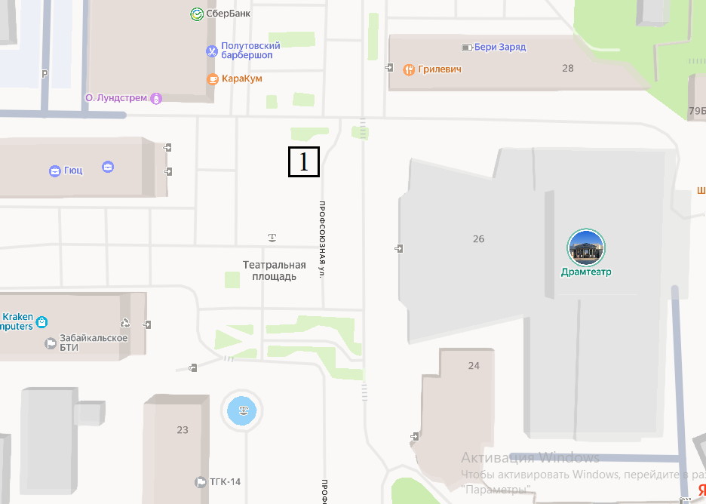

Скульптурная композиция «Щелкунчик» изготавливается в локации №1 на Схеме№10. Подрядчик обязан до начала всех работ согласовать детали местоположения скульптуры с Заказчиком.

24.2 Характеристики скульптурной композиции.

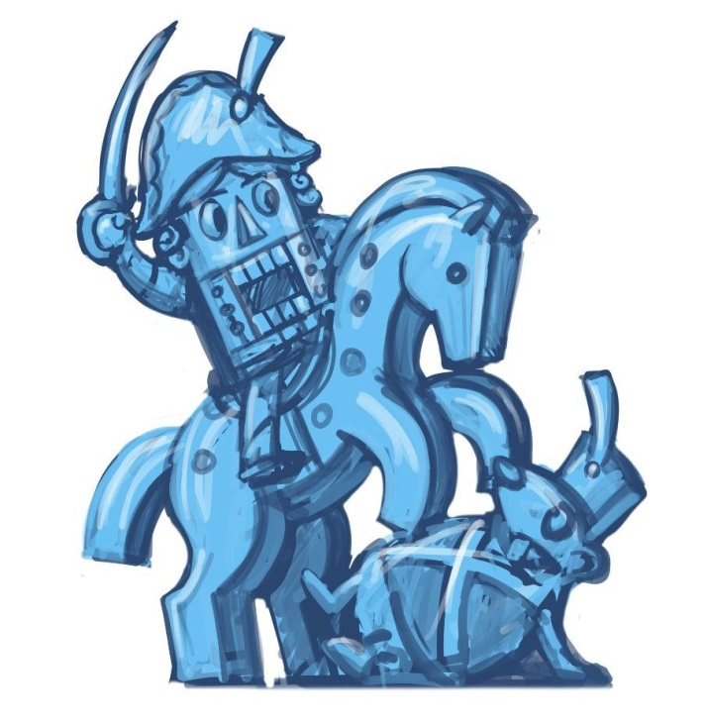

Рис. 49
На рис.49 изображена скульптурная композиция «Щелкунчик».
Материал скульптуры – лёд.
Высота скульптуры без постамента: не менее 2 метра.
Ширина скульптуры: не менее 1,4 метра.
Подрядчик обязан установить скульптуру на ледяной постамент высотой не менее 25 см. Скульптура исполняется барельефом (или горельефом) изо льда толщиной не менее 25 см.

- Скульптурная композиция «Шахматы»

25.1 Местоположение скульптуры
Схема №11:
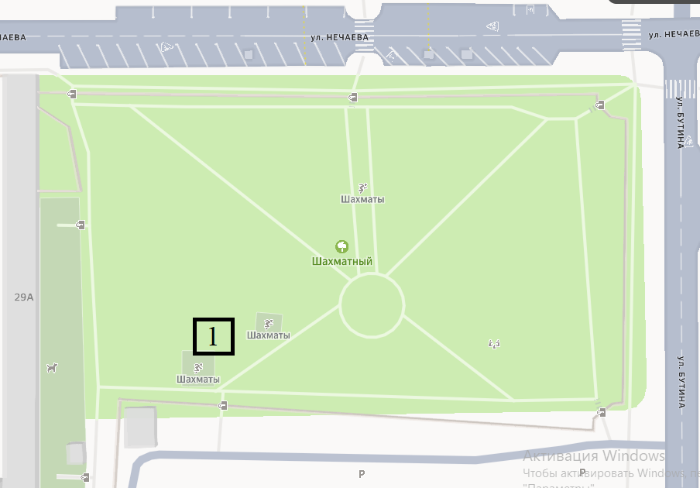

Скульптурная композиция «Шахматы» изготавливается в локации №1 на Схеме№11. Подрядчик обязан до начала всех работ согласовать детали местоположения скульптуры с Заказчиком.

25.2 Характеристики скульптурной композиции.

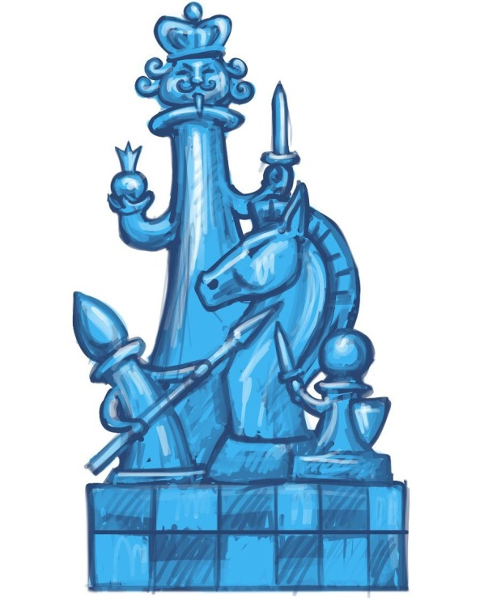

Рис. 50
На рис.50 изображена скульптурная композиция «Шахматы».
Материал скульптуры – лёд.
Высота скульптуры без постамента: не менее 2 метра.
Ширина скульптуры: не менее 1 метр.
Подрядчик обязан установить скульптуру на ледяной постамент высотой не менее 25 см. Скульптура исполняется барельефом (или горельефом) из льда толщиной не менее 25 см.

- Ледяная горка «Тайга»
26.1 Место расположения объекта
Схема№12:
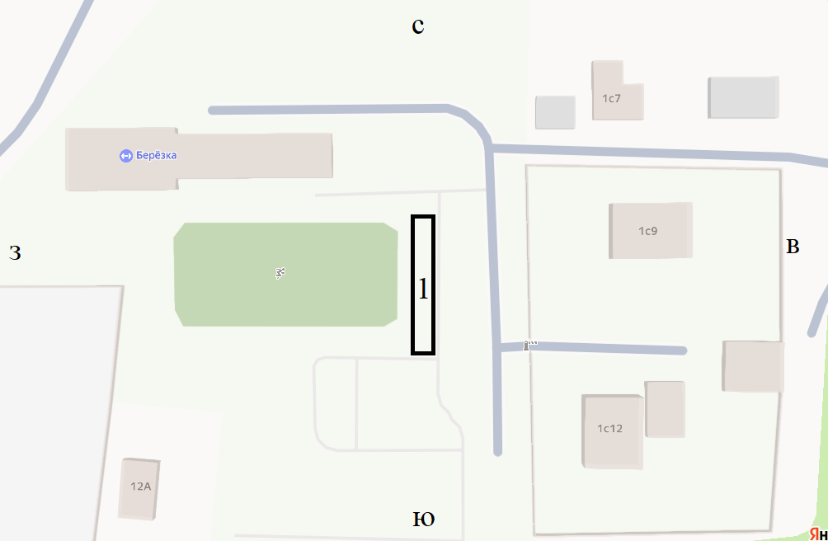

Горка располагается в локации №1 на Схеме№12 выкатом в сторону Юга.

26.2 Характеристики горки.

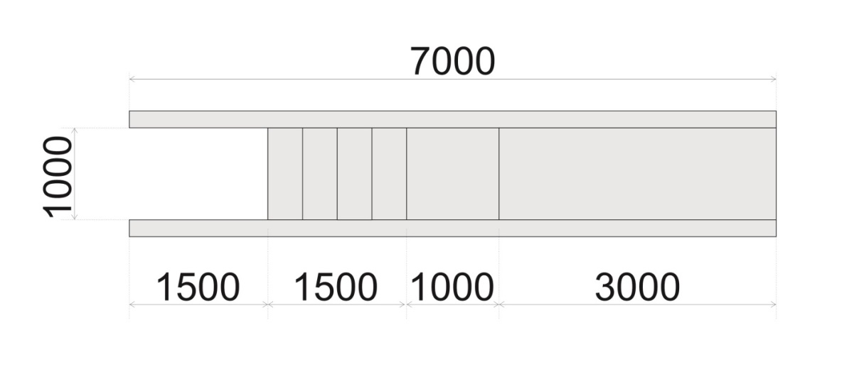
Рис. 51 Параметры указаны в миллиметрах.

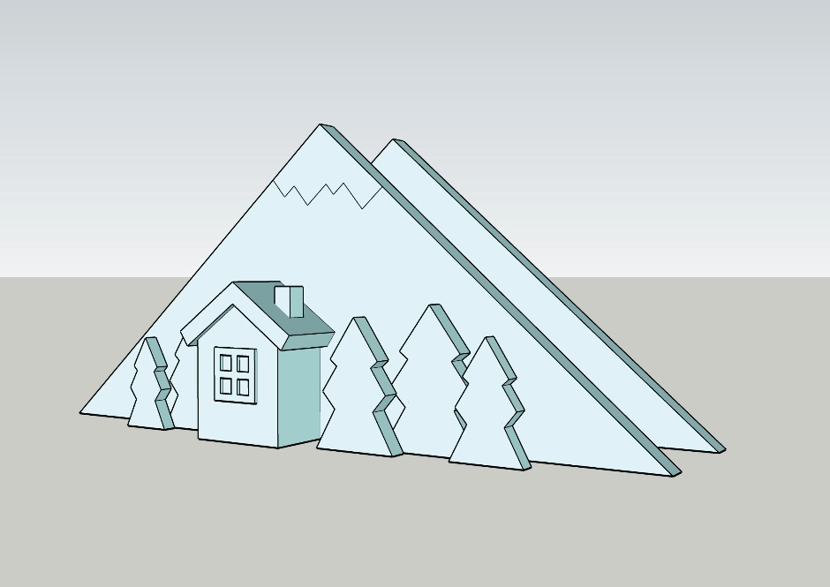
Рис.52

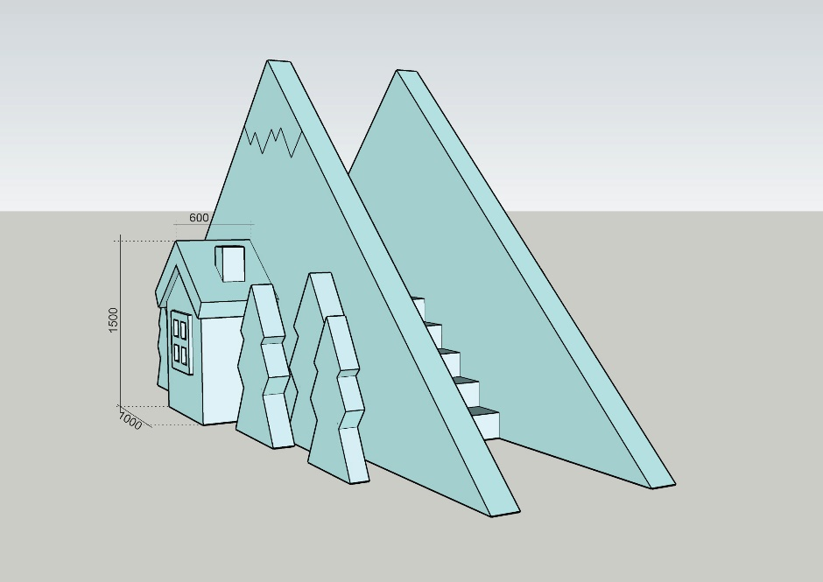
Рис.53 Параметры указаны в миллиметрах.

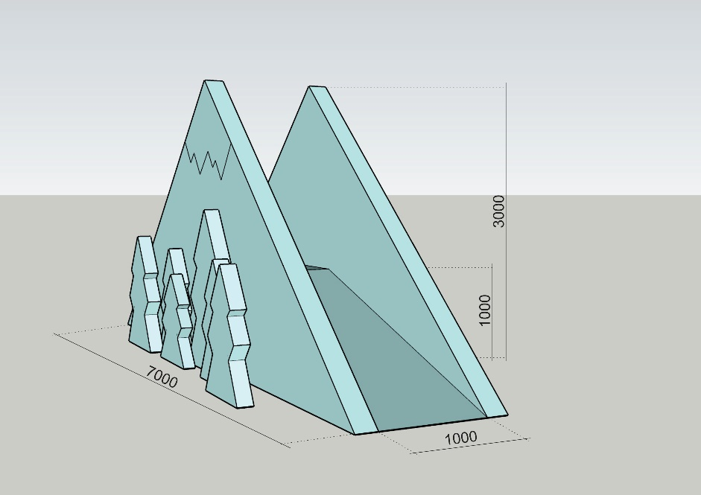
Рис.54 Параметры указаны в миллиметрах.

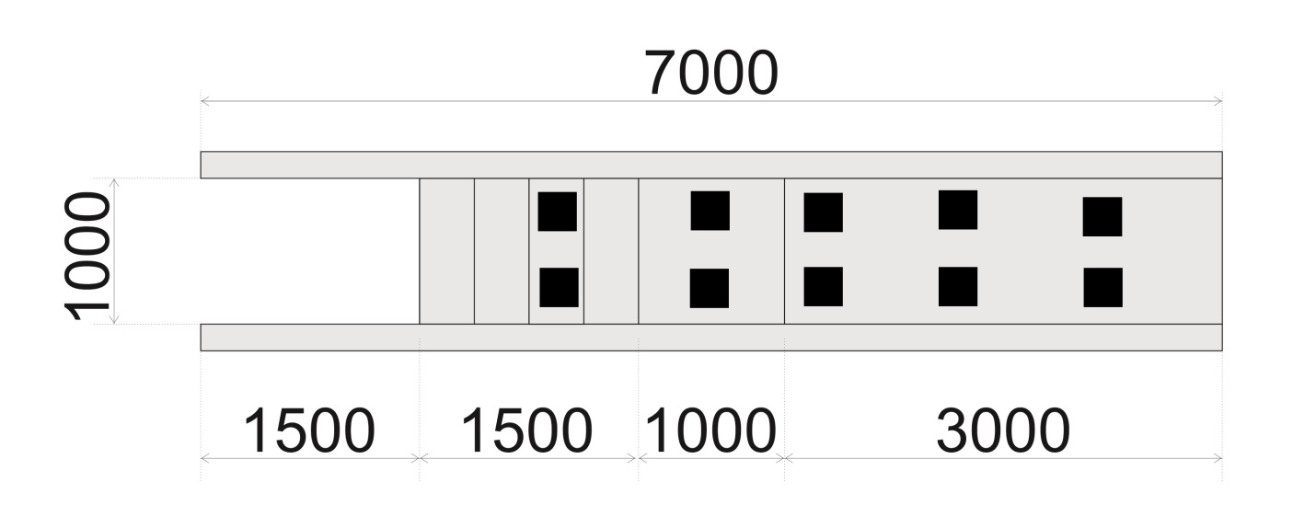
Рис.55. Параметры указаны в миллиметрах.

На рисунке №55 черными квадратами отмечены места в основании горки, для монтажа светодиодных прожекторов. Свет прожекторов направлен вверх. Цветовая гамма света прожекторов согласовывается с Заказчиком.

Таблица №6. Перечень используемых материалов и товаров, необходимых для выполнения работ по строительству ледяной горки.
№ п/п | Наименование | Технические характеристики товара
1 | Прожектора светодиодные | Мощность: не менее 20 Вт  Класс не ниже IP65  Количество: Не менее 10 штук.
2 | Кабель в холодоустойчивом исполнении | КГ ХЛ не менее 3*1.5  Количество: Не менее 30 метров.
3 | Канат (ФАЛ) | Материал: Капроновый полиамид или аналог  Диаметр: не менее 14 мм.  Количество: Не менее 14 метров.
4 | Ковролин | Ковровое покрытие на резиновой основе.  Количество: Не менее 11 квадратных метров.
5 | Поролон | Эластичный мелкоячеистый пенополиуретан  Толщина: не менее 100 мм  Количество: Не менее 1 квадратного метра.
6 | Лёд природного происхождения | Прозрачный, без трещин.  Количество: не менее 8 не менее 12 метров кубических.

  - Уборка.
До подписания акта о приемке выполненных работ Подрядчик обязан вывезти за пределы территории, на которой проводятся работы, принадлежащие Подрядчику строительные машины, оборудование, инвентарь, инструменты, строительные материалы и другое имущество, а также очистить территорию от строительного мусора, временных сооружений. При этом вывоз строительного мусора осуществляется за счет Подрядчика в специально отведенные для этого места с соблюдением всех установленных норм и требований (обязанность получения согласования этих мест лежит на Подрядчике).
Транспортировка всех грузов, необходимых для выполнения работ, страхование перевозок, погрузо-разгрузочные работы, складирование и охрана грузов входят в обязанность Подрядчика и производятся за его счет.
  - Обслуживание.
После передачи ледяной горки в эксплуатацию, Подрядчик обязан осуществлять оперативное обслуживание/ремонт ледовой горки, в случае, если её эксплуатация со сломанными элементами (бортиками, перилами, ступенями, выкатами) может привести к причинению вреда здоровью посетителей горки, вплоть до демонтажа ледяной горки.

  - Демонтаж.
Подрядчик обязан осуществить полный демонтаж ледяной горки «Тайга» по согласованию с Заказчиком, но не позднее 1 марта 2027 года. В ходе демонтажа ледовых конструкций Подрядчик обязан демонтировать светодиодные прожекторы и кабели, а так же все ковровые покрытия (ковролин), канаты (поручни) и отбойники (поролон). Подрядчик обязан просыпать достаточным количеством соли скользкие участки на поверхности асфальта (плитки/земли),оставшиеся после демонтажа ледовых конструкций.

- Монтаж 18-ти (восемнадцати) ледяных основания для металлических опор.
27.1Местоположение объекта
Схема №1:
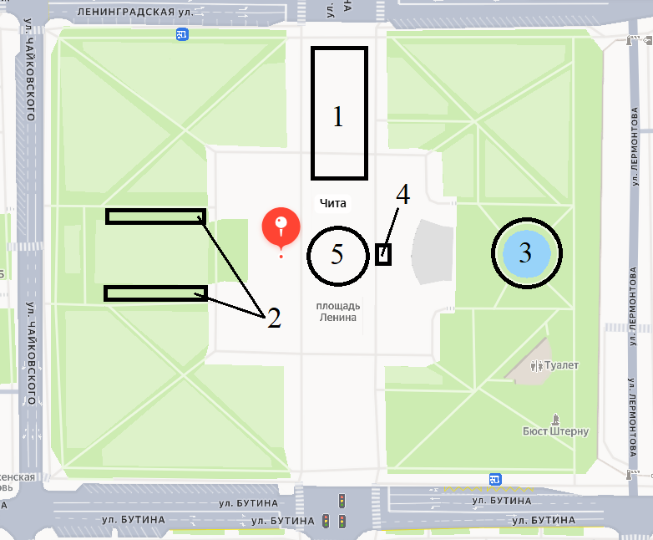

Монтаж ледяных оснований производится по периметру локации №5 на схеме №1.
Прежде чем приступить к монтажу ледяных оснований Подрядчик обязан согласовать свои работы с Заказчиком.

27.2 Характеристики объекта
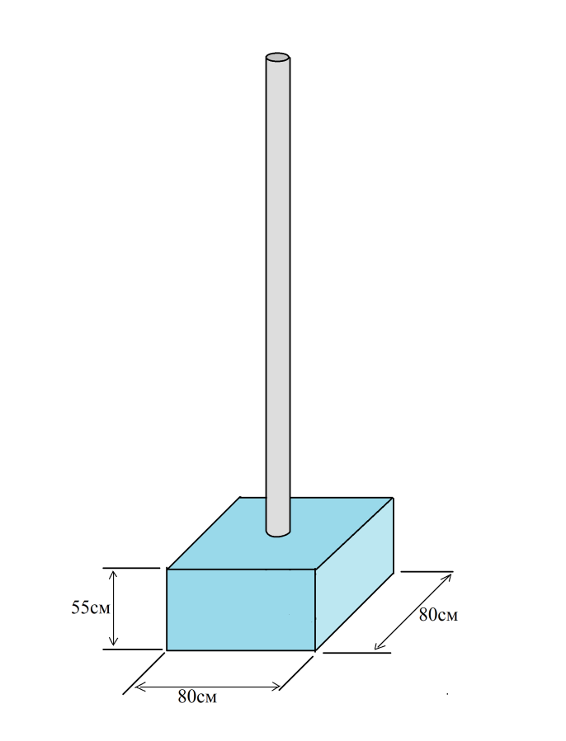
Рис.56

  - Уборка.
До подписания акта о приемке выполненных работ Подрядчик обязан вывезти за пределы территории, на которой проводятся работы, принадлежащие Подрядчику строительные машины, оборудование, инвентарь, инструменты, строительные материалы и другое имущество, а также очистить территорию от строительного мусора, временных сооружений. При этом вывоз строительного мусора осуществляется за счет Подрядчика в специально отведенные для этого места с соблюдением всех установленных норм и требований (обязанность получения согласования этих мест лежит на Подрядчике).
Транспортировка всех грузов, необходимых для выполнения работ, страхование перевозок, погрузо-разгрузочные работы, складирование и охрана грузов входят в обязанность Подрядчика и производятся за его счет.
  - Демонтаж.
Подрядчик обязан осуществить полный демонтаж всех ледяных оснований по согласованию с Заказчиком, но не позднее 1 марта 2027 года. Подрядчик обязан просыпать достаточным количеством соли скользкие участки на поверхности асфальта (плитки/земли),оставшиеся после демонтажа ледовых конструкций.

- Требования к нормативной документации
•Водный кодекс Российской Федерации от 03.06.2006 N 74-ФЗ
• Постановление Правительства РФ от 29.05.2025 № 785 «Об утверждении Положения о мерах по сохранению водных биологических ресурсов и среды их обитания»
• ТР ЕАЭС 038/2016 «О безопасности аттракционов».
• Постановление Правительства РФ от 30.12.2019 № 1939 «Об утверждении Правил государственной регистрации аттракционов». Любая коммерческая или общественная ледяная горка, созданная искусственно (спроектированная с выкатом, скатом и бортами), должна пройти обязательную регистрацию в органах Гостехнадзора перед запуском.
• ГОСТ Р 56987-2016 «Безопасность устройств для развлечений. Горки зимние. Требования безопасности при эксплуатации».
• ГОСТ 33807-2016 «Безопасность аттракционов. Общие требования».
• ГОСТ Р 57424-2017 «Экспертиза произведений искусства. Живопись и графика. Общие требования».

